**التقـرير ITU-R  SM.2352-1  
(2022/07)**

**الاتجاهات التكنولوجية للخدمات النشيطة في مدى التردد GHz 3 000‑275**

**السلسلة SM**

**إدارة الطيف**

**تمهيـد**

يضطلع قطاع الاتصالات الراديوية بدور يتمثل في تأمين الترشيد والإنصاف والفعالية والاقتصاد في استعمال طيف الترددات الراديوية في جميع خدمات الاتصالات الراديوية، بما فيها الخدمات الساتلية، وإجراء دراسات دون تحديد لمدى الترددات، تكون أساساً لإعداد التوصيات واعتمادها.

ويؤدي قطاع الاتصالات الراديوية وظائفه التنظيمية والسياساتية من خلال المؤتمرات العالمية والإقليمية للاتصالات الراديوية وجمعيات الاتصالات الراديوية بمساعدة لجان الدراسات.

سياسة قطاع الاتصالات الراديوية بشأن حقوق الملكية الفكرية (IPR)

يرد وصف للسياسة التي يتبعها قطاع الاتصالات الراديوية فيما يتعلق بحقوق الملكية الفكرية في سياسة البراءات المشتركة بين قطاع تقييس الاتصالات وقطاع الاتصالات الراديوية والمنظمة الدولية للتوحيد القياسي واللجنة الكهرتقنية الدولية (ITU‑T/ITU‑R/ISO/IEC) والمشار إليها في القرار ITU-R 1.   
وترد الاستمارات التي ينبغي لحاملي البراءات استعمالها لتقديم بيان عن البراءات أو للتصريح عن منح رخص في الموقع الإلكتروني <https://www.itu.int/ITU-R/go/patents/en> حيث يمكن أيضاً الاطلاع على المبادئ التوجيهية الخاصة بتطبيق سياسة البراءات المشتركة وعلى قاعدة بيانات قطاع الاتصالات الراديوية التي تتضمن معلومات عن البراءات.

|  |  |
| --- | --- |
| **سلاسل تقارير قطاع الاتصالات الراديوية**  (يمكن الاطلاع عليها أيضاً في الموقع الإلكتروني <https://www.itu.int/pub/R-REP/ar>) | |
| **السلسلة** | **العنـوان** |
| **BO** البث الساتلي | |
| **BR** التسجيل من أجل الإنتاج والأرشفة والعرض؛ الأفلام التلفزيونية | |
| **BS** الخدمة الإذاعية (الصوتية) | |
| **BT** الخدمة الإذاعية (التلفزيونية) | |
| **F** الخدمة الثابتة | |
| **M** الخدمة المتنقلة وخدمة الاستدلال الراديوي وخدمة الهواة والخدمات الساتلية ذات الصلة | |
| **P** انتشار الموجات الراديوية | |
| **RA** الفلك الراديوي | |
| **RS** أنظمة الاستشعار عن بُعد | |
| **S** الخدمة الثابتة الساتلية | |
| **SA** التطبيقات الفضائية والأرصاد الجوية | |
| **SF** تقاسم الترددات والتنسيق بين أنظمة الخدمة الثابتة الساتلية والخدمة الثابتة | |
| **SM إدارة الطيف** | |

|  |
| --- |
| ***ملاحظة****: تمت الموافقة على النسخة الإنكليزية لهذه التوصية الصادرة عن قطاع الاتصالات الراديوية بموجب الإجراء الموضح في القرار ITU-R 1.* |

*النشر الإلكتروني*جنيف، 2025

© ITU 2025

جميع حقوق النشر محفوظة. لا يمكن استنساخ أي جزء من هذه المنشورة بأي شكل كان ولا بأي وسيلة إلا بإذن خطي من الاتحاد الدولي للاتصالات (ITU).

التقرير ITU-R SM.2352-1

الاتجاهات التكنولوجية للخدمات النشيطة في مدى التردد GHz 3 000‑275

(المسألة ITU-R 237/1)

(2022-2015)

مجال التطبيق

يتضمن التقرير الاتجاهات التكنولوجية للخدمات النشيطة في مدى التردد GHz 3 000‑275. ويرمي هذا التقرير إلى توفير معلومات تقنية لإعداد دراسات التقاسم والتوافق بين الخدمات النشيطة والمنفعلة، وكذلك بين الخدمات النشيطة في مدى التردد GHz 3 000‑275.

**جدول المحتويات**

*الصفحة*

1 مقدمة 3

2 السمات التيراهيرتزية والخصائص والتطبيقات المعتادة 4

1.2 عرض عام لنطاق التردد فوق 275 GHz 4

2.2 خصائص النطاق فوق GHz 275 4

3.2 التطبيقات المعتادة النشطة للتيراهيرتز 5

3 معلومات تنظيمية 7

4 الاتصالات اللاسلكية التيراهيرتزية 8

1.4 حالة الاستخدام المحتمل لأنظمة الاتصالات التيراهيرتزية 8

2.4 تكنولوجيات الإرسال والاستقبال التيراهيرتزية 14

5 الاستشعار والتصوير 20

1.5 أسلوب توليد التيراهيرتز 20

2.5 الكاميرات التيراهيرتزية 22

3.5 قياس الطيف 24

4.5 الاختبار غير التدميري 25

5.5 ‏تطبيقات الرادار ‎التيراهيرتزي 27

6 ‏الاستشعار والاتصال المتكاملان (‎ISAC) ‏في شبكة النفاذ الراديوي‎ 31

7 الأنشطة المرتبطة بالتيراهيرتز ضمن المنظمة الدولية للتوحيد القياسي 34

8 ملخص 34

9 المراجع 35

المختصرات والأسماء المختصرة

ATR الانعكاس الكلي الموهن *(Attenuated total reflection)*

BER معدل الخطأ في البتات *(Bit error ratio)*

BNA بللورات N-Benzyl-2-Methyl-4-Mitroaniline *(N-Benzyl-2-Methyl-4-Mitroaniline)*

BWO مذبذب موجات عكسية *(Backward-wave oscillator)*

CMOS شبه موصل متتام من أكسيد الفلز *(Complementary metal oxide semiconductor)*

D2D من جهاز إلى جهاز *(Device-to-device)*

DAST بللورات Diethylaminosulfur Trifluoride *(Diethylaminosulfur Trifluoride)*

DFG توليد التردد التفاضلي *(Difference frequency generation)*

EVM مقدار متجه الخطأ *(Error vector magnitude)*

FEL ليزر ذو إلكترونات حرة *(Free-electron laser)*

FM-CW موجة مستمرة مشكَّلة بالتردد *(Frequency modulated continuous wave)*

FTIR مقياس طيف الأشعة تحت الحمراء لتحويل فورييه *(Fourier transform infrared spectroscopy)*

GaAs ‏زرنيخيد الغاليوم‎ *(Gallium Arsenide)*

HBT ترانزيستور ثنائي الأقطاب ومتباين أشباه الموصلات *(Heterojunction bipolar transistor)*

HEMT تزانزيستور التنقلية العالية للإلكترونات *(High electron mobility transistor)*

IMPATT الصمامات الثنائية للوقت الانتقالي الانهيارية وذات تأين الأثر *(Impact ionization avalanche transit-time)*

InP ‏فوسفيد الإنديوم‎ *(Indium Phosphide)*

ISAC الاستشعار والاتصال المتكاملان *(Integrated sensing and communication)*

ISAR رادار ذو فتحة تركيبية معكوسة *(Inverse synthetic aperture radar)*

LFMCW موجة مستمرة مشكَّلة بالتردد بمعدل خطي *(Linear frequency modulated continuous wave)*

LoS خط البصر *(Line of sight)*

LT-GaAs أرسنيد الغاليوم المتشكل في درجة حرارة منخفضة *(Low temperature grown Gallium Arsenide)*

MMIC الدارات المتكاملة للموجات الصغرية الأحادية *(Monolithic microwave integrated circuit)*

NDT اختبار غير تدميري *(Non-destructive testing)*

NEP القدرة الضوضائية المكافئة *(Noise equivalent power)*

NFC اتصالات المدى القريب *(Near field communication)*

NLoS خارج خط البصر *(Non line of sight)*

QAM تشكيل اتساع تربيعي *(Quadrature amplitude modulation)*

QCL ليزر شلالي كمي *(Quantum cascade laser)*

RTD صمام ثنائي نفقي رنيني *(Resonant tunnelling diode)*

SAR رادار ذو فتحة تركيبية *(Synthetic aperture radar)*

TDS القياس الطيفي في النطاق الزمني *(Time domain spectroscopy)*

TNNNET الوقت الانتقالي للحقن النفقي *(Tunnel injection transit-time)*

THz تيراهيرتز *(Terahertz)*

UTC-PD الصمام الثنائي الضوئي الحامل المرتحل الواحد *(Uni-traveling-carrier photodiode)*

V2V من مركبة إلى مركبة *(Vehicle-to-vehicle)*

WLAN شبكة محلية لاسلكية *(Wireless local area network)*

التوصيات والتقارير ذات الصلة الصادرة عن قطاع الاتصالات الراديوية

التوصية ITU-R [P.676](http://www.itu.int/rec/R-REC-P.676/en) - التوهين الناجم عن الغازات الجوية والتأثيرات ذات الصلة

التوصية ITU-R [P.838](http://www.itu.int/rec/R-REC-P.836/en) - نموذج التوهين الخاص الناتج عن المطر المعدّ للاستعمال في طرائق التنبؤ

التوصية ITU-R [P.840](http://www.itu.int/rec/R-REC-P.840/en) - التوهين الناجم عن السحب والضباب

التقرير ITU-R [F.2107](http://www.itu.int/pub/R-REP-F.2107) - خصائص وتطبيقات الأنظمة اللاسلكية الثابتة العاملة في مديات تردد واقعة بين GHz 57 وGHz 134

التقرير ITU-R [F.2416](http://www.itu.int/pub/R-REP-F.2416) - الخصائص التقنية والتشغيلية للخدمة الثابتة العاملة في نطاق التردد GHz 450-275وتطبيقاتها

التقرير ITU-R [M.2417](http://www.itu.int/pub/R-REP-M.2417) – الخصائص التقنية والتشغيلية للخدمة المتنقلة البرية العاملة في نطاق التردد GHz 450-275وتطبيقاتها

التقرير ITU-R [SM.2450](http://www.itu.int/pub/R-REP-SM.2450) - دراسات التقاسم والتوافق بين الخدمة المتنقلة البرية والخدمة الثابتة والخدمات المنفعلة في مدى التردد GHz 450-275

# 1 مقدمة

إن نطاقات التردد فوق GHz 275 ليست موزعة لخدمات معينة، ولكن لوائح الراديو (RR) تحددها لتطبيقات الخدمة المنفعلة والخدمة المتنقلة البرية والخدمة الثابتة. وما يزال تنظيم طيف الترددات فوق GHz 3 000 قيد الدراسة وفقاً للقرار 118 (مراكش، 2002). وفي المؤتمر العالمي للاتصالات الراديوية لعام 2012 (WRC-12) جرى تعديل الرقم **565.5** بغية التحديد لاستخدام الإدارات من أجل تطبيقات الخدمة المنفعلة، مثل خدمة الفلك الراديوي، وخدمة استكشاف الأرض الساتلية (منفعلة) وخدمة الأبحاث الفضائية (منفعلة)، غير أن استخدام الخدمات المنفعلة للمدى GHz 1 000‑275 لا يعني استبعاد استخدامه للخدمات النشيطة.

ولقد وافق المؤتمر WRC-19على إضافة الرقم **564A.5** الذي يحدد نطاقات التردد GHz 296‑275 وGHz 313‑306 وGHz 333‑318 وGHz 450‑356 لكي تستخدمها الإدارات لتنفيذ تطبيقات الخدمة المتنقلة البرية والخدمة الثابتة حيث لا توجد شروط محددة ضرورية لحماية تطبيقات خدمة استكشاف الأرض الساتلية (المنفعلة)، ويشير الرقم المذكور إلى أن نطاقات التردد GHz 306‑296 وGHz 318‑313 وGHz 356‑333 لا يجوز أن تستخدمها إلا تطبيقات الخدمة الثابتة والخدمة المتنقلة البرية عندما تُحدَّد شروط معينة لضمان حماية تطبيقات خدمة استكشاف الأرض الساتلية (المنفعلة) وفقاً للقرار **731 (Rev.WRC‑19)**.

وفي عام 2013، جرى إعداد وإقرار المسألة الجديدة ITU‑R 237/1 - الخصائص التقنية والتشغيلية للخدمات النشيطة العاملة في المدى ‎GHz 1 000‑275 - لتشجيع الإدارات على دراسة الخصائص التقنية والتشغيلية للخدمات النشيطة في المدى GHz 1 000‑275. وإلى جانب الخصائص التقنية والتشغيلية فإن من المنتظر تنفيذ دراسات تقاسم بين الخدمات النشيطة والمنفعلة، وكذلك بين الخدمات النشيطة بما يراعي تلك الخصائص وفقاً للمسألة الجديدة ITU‑R 237/1.

ونظراً إلى التقدم المحرز في التكنولوجيات الأخيرة فوق GHz 275، فإن الأجهزة والدارات المتكاملة العاملة فوق GHz 275 ستتيح لنا تحقيق تطبيقات متطورة، مثل قياس الطيف، والتصوير، والاختبار غير التدميري، وكاميرا التيراهيرتز (THz) ومع أن مزايا مثل هذه الترددات العالية تتمثل في استخدام عرض نطاق فائق الاتساع لا يمكن تحقيقه في مديات تردد الموجات الصغرية والموجات المليمترية، فإن هذه المزايا غير مستغلة بعد لتطوير أنظمة لاسلكية ذات سرعة فائقة وغيرها من الأنظمة النشطة.

وإلى جانب تقدم التكنولوجيات التيراهيرتزية، فقد أنشأت لجنة المعايير 802 التابعة لمعهد مهندسي الكهرباء والإلكترونيات (IEEE) فرقة المهام IEEE 802.15.3d التي أكملت وضع المعيار IEEE 802.15.3d في عام 2017. وتتولى اللجنة الدائمة للتكنولوجيات التيراهيرتزية IEEE 802.15.3d حالياً مسؤولية رصد ومناقشة المزيد من الفرص المحتملة لوضع معايير IEEE 802.15 في مجال الاتصالات باستخدام التكنولوجيات التيراهيرتزية.

ويقدم هذا التقرير عرضاً عاماً للاتجاه التكنولوجي للأنظمة النشيطة المدروسة في مديات التردد فوق GHz 275 وهو يزمع توفير معلومات تقنية وتنظيمية لإعداد دراسات التقاسم والتوافق. والتكنولوجيات التي يتناولها البحث في هذا التقرير هي في مجالات الاتصالات اللاسلكية التيراهيرتزية، والاستشعار، والتصوير.

# 2 السمات التيراهيرتزية والخصائص والتطبيقات المعتادة

يستند تطوير التطبيقات اللاسلكية التيراهيرتزية إلى التطبيقات اللاسلكية التقليدية، وهو يمر عبر الموجة الصغرية والموجة المليمترية إلى الموجة التيراهيرتزية؛ وفي الوقت ذاته فإنه يبدي اهتماماً جزئياً بالتطبيقات اللاسلكية الليزرية. ولن تحل التطبيقات التيراهيرتزية محل تطبيقات الموجة الصغرية والليزر، غير أن للتطبيقات التيراهيرتزية مزايا فريدة لا تمتلكها معظم تطبيقات الموجة الصغرية والليزر.

## 1.2 عرض عام لنطاق التردد فوق 275 GHz

يشكل النطاق فوق GHz 275 الجزء الرئيسي من نطاق التيراهيرتز. وتشير الموجات التيراهيرتزية، التي يُطلق عليها أيضاً اسم الإشعاع دون المليمتري، عادة إلى نطاق التردد بين THz 10‑0,1 وطول الموجة المقابل 0,03 mm 3‑mm.

ويعرض الشكل 1 موقع نطاق التيراهيرتز في الطيف الكهرمغنطيسي.

الشكل 1

موقع نطاق التيراهيرتز في الطيف الراديوي

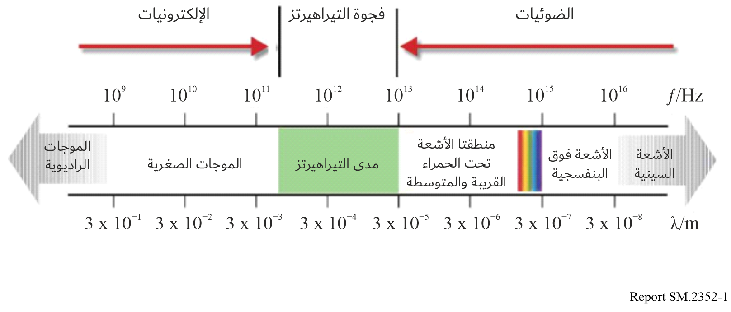

## 2.2 خصائص النطاق فوق GHz 275

بسبب صفاته الفريدة فإن للنطاق فوق 275 GHz العديد من الخصائص الخاصة بالمقارنة مع نطاقات التردد الراديوي الأخرى. وهذه الخصائص الفريدة هي على النحو التالي:

(1) السماحية العالية

تتمتع الإشارة الراديوية فوق GHz 275 باختراق جيد في العديد من المواد العازلة والسوائل غير القطبية، ولذا فهي قادرة على تصوير المواد أو الأشياء المعتمة كما يمكن استخدامها في الاختبار غير التدميري عند معاينة السلامة أو مراقبة الجودة.

وفضلاً عن ذلك فإن أطوال موجاتها أطول من دقائق الغبار أو التراب المعلقة في الهواء، وثمة فقد ضئيل جداً فحسب للإرسال في الغبار أو الدخان، ولهذا يمكن استعمالها في التصوير في البيئة الدخانية مثل ميدان الإنقاذ من الحرائق، أو البيئة الغبارية الريحية مثل الصحراء.

(2) التوهين السريع في الماء

تتسم الإشارة الراديوية فوق GHz 275 بتوهين شديد في الماء، وهو ما يمكن أن يُستخدم في الحقل الطبي. وبما أن المحتوى المائي لأنسجة الأورام يختلف اختلافاً شديداً عن خلايا الأنسجة الطبيعية، فإن بالمستطاع تحديد مواقع الأنسجة السرطانية عبر تحليل المحتوى المائي للأنسجة.

(3) السلامة

تبلغ الطاقة الفوتونية للتيراهيرتز أقل من ميني إلكترون فولط، وهو أدنى كثيراً من طاقة معظم الروابط الكيميائية. ولهذا فإن التيراهيرتز لن تتسبب في تفاعل تأين، كما أنها تتسم بأهمية حاسمة في الكشف عن العينات البيولوجية وفحوص الجسم البشري. وفضلاً عن ذلك فإن للماء تأثير امتصاصي قوي على هذا النطاق. وبما أن الإشارة الراديوية لا تستطيع أن تخترق الجلد البشري وأنها آمنة للناس، فإن بالمستطاع استخدامها في الكشف الطبي مثل الكشف عن الأمراض الجلدية.

(4) الاستبانة الطيفية

يحتوي نطاق التيراهيرتز على معلومات طيفية وافرة بما في ذلك المعلومات الفيزيائية والكيميائية. وللعديد من الجزيئات، ولاسيما الجزيئات العضوية، خصائص قوية للتشتت والامتصاص في هذا النطاق. وعبر دراسة الخصائص الطيفية للمواد في النطاق المذكور يمكن لنا فهم خصائصها الهيكلية، وتحديد تركيبها، وتحليل خصائصها الفيزيائية والكيميائية.

(5) الاستبانة المكانية العالية

يتمتع النطاق فوق GHz 275 باستبانة مكانية أفضل نسبياً من نطاق الموجة الصغرية. ومن الناحية النظرية، وبسبب طول الموجة الأقصر، فإن استبانة تصوير هذا النطاق أعلى من استبانة الموجة الصغرية.

(6) قصر طول الموجة والاتجاهية الجيدة

بالمقارنة مع الموجة الصغرية فإن التردد أعلى وهو ما يمكن أن يُستخدم كحامل اتصالات لنقل قدر أكبر من المعلومات في وحدة من الزمن. وبفضل قصر طول الموجة والاتجاهية الجيدة فإن النطاق واعد جداً للاستعمال في بعض سيناريوهات تطبيقات الاتصالات اللاسلكية.

## 3.2 التطبيقات المعتادة النشطة للتيراهيرتز

مع تزايد البحوث المتعلقة بموجة التيراهيرتز فإن خصائصها المرموقة تتضح أكثر فأكثر. وفي الوقت الراهن فإن الموجة ما تزال تُستخدم أساساً للمراقبة الفلكية، ولكن مع قدوم مصادر إشعاع تيراهيرتزية عالية القدرة فإن النطاق فوق GHz 275 يظهر آفاقاً واسعة ممكنة في المزيد من التطبيقات. والتطبيقات المعتادة الممكنة هي على النحو التالي:

(1) التطبيق في كشف الجزيئات

ثمة حركة لكل المواد، ورغم أن الأشياء تبدو ساكنة فإن لتركيبها الجزيئي الداخلي حركة سريعة، وطالما هناك حركة فهناك إشعاع. ويمتلك الإشعاع الكهرمغنطيسي تردده المتذبذب الخاص أو طول موجته الذي يُطلق عليه اسم "طيف البصمة". ومعظم "بصمات" الجزيئات هي في نطاق الأشعة تحت الحمراء والنطاق فوق 275 GHz، ويمكن استخدام ليزر أشباه الموصلات التيراهيرتزي لكشف الإشعاع الذي تُسببه ذبذبات الجزيئات الصغيرة التي يتعذر على الأشعة تحت الحمراء كشفها.

(2) التطبيق في التفتيش الأمني

بما أن الغالبية العظمى من المستويات الدورانية الجزيئية للمتفجرات، والمخدرات، هي في المنطقة التيراهيرتزية فإن بمقدور القياس الطيفي لنطاق التيراهيرتز أن يجري عمليات تفتيش مأمونة للجسم البشري بحثاً عن المتفجرات، والمخدرات، والجزيئات الضخمة البيولوجية، والأسلحة، والبضائع المحظورة الأخرى. وعلى خلاف التكنولوجيا القائمة للأشعة السينية والتصوير بالموجات فوق الصوتية، فإن بمقدور القياس الطيفي والتصوير لا توفير شكل الشيء فحسب، بل ومقارنة المعلومات الطيفية المقيسة مع المكتبة القائمة للطيف التيراهيرتزي الخطر لتحديد خصائص المادة. وإلى جانب ذلك، ومع الطاقة المنخفضة للغاية، فإن الموجة لن تُنتج تأيناً ضاراً بالأنسجة البيولوجية. ولذلك، ومقارنة مع أوجه قصور الأشعة السينية التي يمكن أن تلحق الأذى بالجسم البشري ويتعذر على كواشفها المعدنية الكشف عن المواد غير المعدنية، فإن للتكنولوجيا التيراهيرتزية آفاق تطبيق جيدة في التفتيش الأمني.

(3) التطبيق في الطب البيولوجي

يمكن للجزيئات القطبية مثل الماء أو الأوكسجين أن تمتص بسهولة الأشعة الراديوية فوق GHz 275، وللجزيئات المختلفة طيف امتصاص متباين. وعبر استخدام هذه الخطوط الطيفية وتكنولوجيا التصوير فإن بالإمكان إجراء تشخيص للآفات المبكرة الناجمة عن سرطان الجلد والأنسجة السطحية الأخرى. وفي العمليات الجراحية فإن نظام التصوير التيراهيرتزي يُستخدم في الغالب للكشف عن استئصال السرطان في الوقت الفعلي، ويمكن لهذه الطريقة أن تنتج صوراً للأنسجة الناعمة أشد وضوحاً من التصوير فائق الصوت. وفضلاً عن ذلك، يمكن أيضاً استخدام نظام القياس الطيفي التيراهيرتيزي في النطاق الزمني (THz‑TDS) لدراسة الجزيئات الضخمة البيولوجية التي يقع مستوى طاقة الذبذبة الجزيئية أو المستويات الدورانية فيها في منطقة التيراهيرتز، ثم توفير الإرشاد لإنتاج العقاقير والبحوث الطبية.

(4) التطبيق في ميدان الاتصالات اللاسلكية

يقع النطاق فوق GHz 275 في الموقع الانتقالي من البصريات إلى الإلكترونيات، ويتمتع على حد سواء بخصائص اتصالات الموجة الصغرية والموجة الضوئية إلى جانب طبيعته الذاتية. وقبل كل شيء، ومع التطور السريع في الاتصالات، فإن الاتصالات التقليدية للموجة الصغرية تواجه صعوبة في تلبية متطلبات الاتصالات اللاسلكية عريضة النطاق ذات السرعة العالية، في حين أنه بسبب المعدل العالي لإرسال البيانات وعرض نطاق الطيف الواسع، فإن هذا النطاق يمكن أن يغدو قوة محتملة للاتصالات اللاسلكية المستقبلية. ومن جهة أخرى فإن للموجة الضوئية توهين إرسال ضخم في الغبار، والجدران، والمواد البلاستيكية، والملابس، والمواد الأخرى غير المعدنية أو المواد غير القطبية. وبمقدور النطاق فوق GHz 275 أن يخترق هذه المواد بتوهين منخفض، مما يجعله قادراً على الاختراق بشكل جيد في بيئة قاسية. على أن لهذا النطاق نقائصه أيضاً، وأشد هذه النقائص فتكاً أن باستطاعة الجزيئات القطبية امتصاصه بسهولة في الغلاف الجوي، ولذلك فإن توهينه في هذا الغلاف قوي نسبياً، ولا سيما في الأيام المطيرة. وقررت هذه الخصائص أن بالإمكان أساساً استخدام النطاق المذكور في الاتصالات الكوكبية المستقبلية، والاتصالات المتنقلة الأرضية ذات النطاق العريض والمدى القصير، وفي البيئات القاسية مثل المناخات الجافة أو العابقة بالدخان أو في أرض المعركة.

(5) التطبيق في الرادار

تتمتع تطبيقات الموجة التيراهيرتزية في ميادين الرادار، والتعرف على الأهداف، والشُعيلات والموجهات الدقيقة، بآفاق محتملة. وبالاستفادة من مزايا الموجة التيراهيرتزية مثل التوجيهية الجيدة وتركيز الطاقة، يُمكِن صنع رادارات عالية الاستبانة ورادارات تتبع ذات زاوية ارتفاع منخفضة. وبفضل التصوير عبر المواد فإنه يمكن كشف الأشياء المخبأة تحت الأغطية أو في الدخان. وبالاستناد إلى ميزة اختراق الغبار والدخان فإنه يمكن إنتاج نظام ملاحي لكافة الأجواء، ويغدو عندها بالإمكان توجيه الطائرات عند هبوطها في الضباب. وتُعتبر موجة التيراهيرتز ذات نطاق عريض بالمقارنة مع نطاقات الموجات الأخرى، وهكذا فإن لها مدى ترددات أوسع بالمقارنة مع نطاق التكنولوجيا الخفية المستخدمة هذه الأيام، بحيث يمكن للرادار ذي النطاق فائق العرض الذي يستخدم الموجة التيراهيرتزية كمصدر للإشعاع أن يلتقط صورة الطائرات الخفية.

# 3 معلومات تنظيمية

تم تعديل الرقم 565.5 من لوائح الراديو للتحديد للاستخدام من جانب الإدارات لتطبيقات الخدمات المنفعلة مثل خدمة الفلك الراديوي، وخدمة استكشاف الأرض الساتلية (المنفعلة)، وخدمة الأبحاث الفضائية (المنفعلة) في مؤتمر WRC-12. وفي المؤتمر WRC-19، أُضيف الرقم **564A.5** لتحديد أربعة نطاقات تردد لتشغيل تطبيقات الخدمة المتنقلة البرية والخدمة الثابتة. ويُعرض أدناه الرقمان 564A.5 و565.5 من لوائح الراديو (طبعة عام 2020).

GHz 3 000-248

|  |  |  |
| --- | --- | --- |
| التوزيع على الخدمات | | |
| الإقليم 1 | الإقليم 2 | الإقليم 3 |
| ... |  |  |
| 3 000-275 | (غير موزع) 565.5 564A.5 |  |

564A.5 لتشغيل تطبيقات الخدمة الثابتة والخدمة المتنقلة البرية في نطاقات التردد في المدى GHz 450‑275:

حُدِّدت نطاقات التردد ‎GHz 296-275 ‏و‎GHz 313-306 ‏و‎GHz 333-318 ‏و‎GHz 450-356 ‏لكي تستخدمها الإدارات لتنفيذ تطبيقات الخدمة المتنقلة البرية والخدمة الثابتة، حيث لا توجد شروط محدَّدة ضرورية لحماية تطبيقات خدمة استكشاف الأرض الساتلية (المنفعلة). ‎

و‏لا يجوز استخدام نطاقات التردد ‎GHz 306-296 ‏و‎GHz 318-313 ‏و‎GHz 356-333 ‏إلا في تطبيقات الخدمة الثابتة والخدمة المتنقلة البرية عند تحديد شروط محددة لضمان حماية تطبيقات خدمة استكشاف الأرض الساتلية (المنفعلة) وفقاً للقرار ‎**)Rev.WRC-19731 (**.

‏وفي تلك الأجزاء من مدى التردد ‎GHz 450-275 ‏التي تُستخدم فيها تطبيقات الفلك الراديوي، قد تكون هناك حاجة إلى شروط محددة (مثل مسافات الفصل الدنيا و/أو زوايا التجنب) لضمان حماية مواقع الفلك الراديوي من تطبيقات الخدمة المتنقلة البرية و/أو الخدمة الثابتة، على أساس كل حالة على حدة وفقاً للقرار ‎**)Rev.WRC-19731 (**.

‏واستعمال تطبيقات الخدمة المتنقلة البرية والخدمة الثابتة لنطاقات التردد المذكورة أعلاه لا يحول دون أن تستعملها أي تطبيقات أخرى للخدمات الراديوية في المدى ‎GHz 450-275 ‏ولا يمنحها أولوية على أي من التطبيقات الأخرى. (‎WRC-19)

565.5 تحدد نطاقات التردد التالية في المدى GHz 1 000‑275 لاستعمال الإدارات لأغراض تطبيقات الخدمات المنفعلة:

- خدمة الفلك الراديوي: GHz 323‑275 وGHz 371‑327 وGHz 424‑388 وGHz 442‑426 وGHz 510‑453 وGHz 711‑623 وGHz 909‑795 وGHz 945‑926؛

- خدمة استكشاف الأرض الساتلية (المنفعلة) وخدمة الأبحاث الفضائية (المنفعلة): GHz 286‑275 وGHz 306‑296 وGHz 356‑313 وGHz 365‑361 وGHz 392‑369 وGHz 399‑397 وGHz 411‑409 وGHz 434‑416 وGHz 467‑439 وGHz 502‑477 وGHz 527‑523 وGHz 581‑538 وGHz 630‑611 وGHz 654‑634 وGHz 692‑657 وGHz 718‑713 وGHz 733‑729 وGHz 754‑750 وGHz 776‑771 وGHz 846‑823 وGHz 854‑850 وGHz 862‑857 وGHz 882‑866 وGHz 928‑905 وGHz 956‑951 وGHz 973‑968 وGHz 990‑985.

ولا يحول استعمال المدى GHz 1 000‑275 من جانب الخدمات المنفعلة دون استعمال هذا المدى من جانب الخدمات النشيطة. وتحث الإدارات التي ترغب في إتاحة الترددات في المدى GHz 1 000‑275 لأغراض تطبيقات الخدمات النشيطة على اتخاذ كل التدابير الممكنة عملياً لحماية هذه الخدمات المنفعلة من التداخلات الضارة، إلى حين وضع جدول توزيعات نطاقات التردد في المدى الترددي GHz 1 000‑275 المذكور أعلاه.

ويجوز للخدمات النشيطة والمنفعلة على السواء أن تستخدم جميع الترددات في المدى GHz 3 000‑1 000.(WRC‑12)

# 4 الاتصالات اللاسلكية التيراهيرتزية

هناك عدد من أنشطة البحوث على أنظمة الاتصالات اللاسلكية ذات النطاق العريض الفائق في نطاق التردد فوق GHz 275. وترمي بعض البحوث إلى التوصل إلى أنظمة اتصالات لاسلكية فائقة السرعة ذات سطوح بينية مع الإثرنت ذات معدل إرسال يبلغ Gbit/s-40 وGbit/s-100.

ونتيجة مقدرة الإرسال العالي القدرة وفقد الانتشار الواسع لوصلات الاتصالات التي تستخدم تكنولوجيات التيراهيرتز فإن هذه الوصلات تعمل بوصفها وصلات نفاذ الميل الأخير. و‏مع تطور تكنولوجيات أشباه الموصلات وتكنولوجيات الهوائيات المتقدمة في مديات التردد التيراهيرتزية ‏في السنوات الأخيرة، تُنشر كذلك الاتصالات اللاسلكية التيراهيرتزية ‏كبديل للألياف البصرية في بعض سيناريوهات التطبيق مع مسافة إرسال أطول (أي عدة أميال).‎ وقد قامت منظمات البحث والتطوير بعرض العديد من الاختبارات باستخدام تردد فوق GHz 275.

## 1.4 حالة الاستخدام المحتمل لأنظمة الاتصالات التيراهيرتزية

عند دراسة حالات استخدام الاتصالات التيراهيرتزية فإنه ينبغي النظر في النقاط المحددة التالية:

- استخدم عرض نطاق التردد فائق العرض.

- احتمال تصاغر الهوائي والجهاز.

- الاتجاهية العالية والفقد الواسع للانتشار في الفضاء الحر (طول الموجة أقل من 5/1 من نطاق GHz 60، ومع أن فقد الانتشار في الفضاء الحر يعادل 25 مرة أو أكثر، فإنه يعوَّض بخصائص هوائي الكسب العالي).

- تطوير تكنولوجيا تصنيع مثل ما يتعلق بالمذبذبات، ومضخمات القدرة، وهوائيات توجيه الحزمة.

### 1.1.4 الاتصالات بين الشرائح وداخل الجهاز

يعرض الشكل 2 حالة استخدام للاتصالات بين الشرائح وداخل الجهاز. ومن المنتظر أن يؤدي الوصل اللاسلكي للأجزاء ولوحات الدارات إلى إلغاء الأسلاك ومصاغرة الطبقات التحتية والأجهزة.

ويبين الجدول 1 المتطلبات المعتادة لحالة الاستخدام هذه. وتُلخص هذه المتطلبات بأن مسافات الاتصالات عند تنفيذ الدارات المتكاملة و/أو ترقيد الطبقات التحتية للدارات المتكاملة المنفذة في الغلاف ذاته ستتراوح بين بضعة مليمترات وبضعة عشرات من السنتيمترات.

وفيما يتعلق بسرعة الإرسال فقد حُددت سرعة قدرها Gbit/s 10 من أجل المنفذ التسلسلي العام USB3.1، أما بالنسبة للمنفذ PCIExpress 4.0 فقد تم تنميط سرعة نقل لطبقة وصلات البيانات عند Gbit/s 32 = GB/s 4 (ثنائية الاتجاه)، وبالإضافة إلى ذلك فقد جرى تحديد ما يصل إلى GB/s 256 = 64 × GB/s 4 (Tbit/s 2) وهو ما يصل في مجموعه إلى 64 ممراً.

وفي حين أن من غير الضروري على الدوام دعم الاتصالات التي تتجاوز التيرابت في الثانية، إلا أن الاتصالات بين الشرائح وداخل الجهاز التي تستخدم تكنولوجيا التيراهيرتزية ستتطلب إرسال بسرعة فائقة تتجاوز على الأقل بضعة عشرات من الجيغابت/ثانية.

وفيما يتصل ببيئة الانتشار فإن من الضروري دراسة اتصالات خط البصر وخارج خط البصر كنموذج جوار أو جوار قريب في الأغلفة والذي يفترض غلافاً معدنياً مترافقاً مع موجات عاكسة قوية. ومن الضروري النظر في تأثير المسيرات المتعددة بين الأجهزة المرتبة في الجوار القريب، والمسيرات المتعددة عبر الجدران الداخلية لغلاف الجهاز من خلال اختراق الموجات التيراهيرتزية للطبقات التحتية.

الشكل 2

‏حالة استخدام للاتصالات بين الشرائح وداخل الجهاز‎

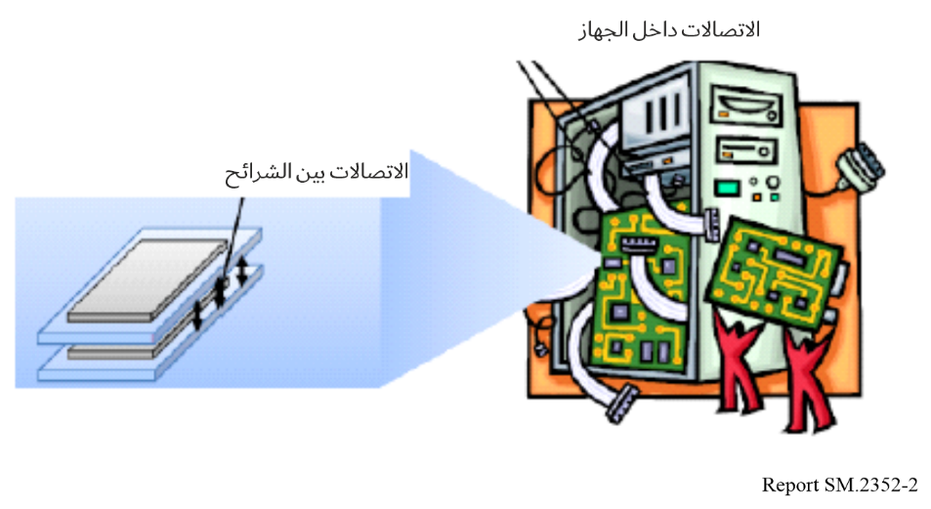

الجدول 1

المتطلبات المعتادة

|  |  |
| --- | --- |
| مسافة الاتصالات | بضعة مليمترات (بين الشرائح) إلى بضعة سنتيمترات (داخل الجهاز) |
| سرعة البيانات | بضعة عشرات من الجيغابت/ثانية |
| بيئة الانتشار | جوار قريب في الغلاف ونموذج الجوار (خط البصر/خارج خط البصر) |
| معدل الخطأ المطلوب في البتات | 10-9 |

### 2.1.4 مزامنة المحتويات مع السحاب عبر اتصالات الجوار القريب

يعرض الشكل 3 حالة استخدام لمزامنة المحتويات مع السحاب عبر اتصالات الجوار القريب. وقد شهدت الخدمات التي تستخدم السحاب مؤخراً زيادة سريعة، إلى جانب خدمات التنسيق بين الهواتف الذكية المتزايدة بسرعة والسحاب.

وتندرج خدمة التخزين السحابي ضمن الخدمات السحابية التي تتولى تخزين الصور واللقطات الفيديوية على هاتف المستخدم عبر شبكة دون أن يكون المستخدم واعياً بعملية المزامنة هذه. على أن الاتصالات الرزمية المستخدِمة لأنظمة الجيل الثالث والتطور طويل الأمد التي تستعملها الهواتف الذكية في المزامنة المتكررة للمحتويات في السحاب دون وعي المستخدم بذلك، تؤدي إلى زيادات غير منتظرة في استهلاك البطاريات.

وتفترض حالة الاستخدام هذه أنه بالإضافة إلى وظيفة شحن الدارات المتكاملة عند بوابات البطاقات المؤتمتة في محطات القطارات فإن بمقدور المستخدمين امتلاك أجهزة ذكية مجهزة بوظيفة الاتصالات التيراهيرتزية. وعند عبورك بوابة بطاقات في محطة للقطارات في طريقك إلى المكتب أو المدرسة فإن مزامنة المحتويات في الوقت نفسه من خلال الاتصالات التيراهيرتزية سيؤدي إلى كبح استهلاك البطاريات.

ويوضح الجدول 2 المتطلبات المعتادة لحالات الاستخدام هذه. ومع أن مسافة الاتصالات أقل من بضعة سنتيمترات فإنه لمزامنة حجم بيانات أو محتوى فعال خلال برهة وجيزة تقل عن ثانية واحدة فإن من المحبذ جعل سرعة الاتصالات أسرع ما يمكن. ولهذه الغاية، وبالإضافة إلى سرعة الاتصالات، فإن من الضروري أيضاً تطوير نظام للاستيقان والانتساب يتيح أن يكون الوقت اللازم لإرساء وصلة الاتصالات قصيراً جدا. ومن جهة أخرى، وحتى لو كان بالمستطاع أن تتجاوز سرعة اتصالات الجوار القريب التيراهيرتزية Gbit/s 100 فإن من الضروري التحقق مما إذا كانت سرعة قراءة وكتابة التخزين، التي يُفترض أن تكون الهواتف الذكية المستعملة في حالات الاستخدام هذه مجهزة بها، تتوافق مع مثل هذا الإرسال عالي السرعة. وكمثال واحد على ذلك فإن سرعة قراءة وكتابة أقراص الحالة الصلبة (SSD) التي يُقال إنها الأسرع في العالم حالياً هي نحو Mbytes/s 500 (Gbit/s 4).

كما أن من المفترض أن بيئة الانتشار ستكون نموذج جوار بين الأجهزة وهو ما ينطبق فقط على خط البصر. وتدعو الحاجة إلى دراسة ما إذا كانت الانعكاسات متعددة المسيرات بين الأجهزة في الجوار ستؤثر على نقل البيانات.

الشكل 3

حالة استخدام مزامنة المحتوى مع السحاب من خلال اتصالات الجوار القريب

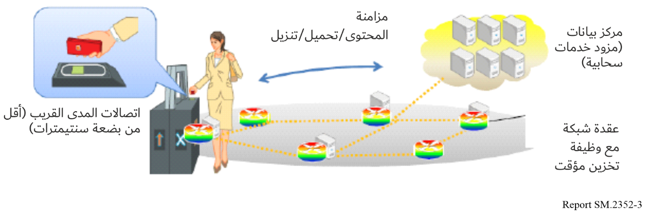

الجدول 2

المتطلبات المعتادة

|  |  |
| --- | --- |
| مسافة الاتصالات | ما يصل إلى بضعة سنتيمترات (جوار) |
| سرعة البيانات | Gbit/s 4 – بضعة عشرات الجيغابتات/ثانية |
| بيئة الانتشار | نموذج الجوار بين الأجهزة (خط البصر) |
| معدل الخطأ المطلوب في البتات | 10-12 |

### 3.1.4 الوصلات اللاسلكية بين المخدِّمات داخل مركز للبيانات

يعرض الشكل 4 حالة استخدام الاتصالات التيراهيرتزية بين المخدِّمات داخل مركز للبيانات. وقد شهدت الفترة الأخيرة تزايداً سريعاً في الخدمات التي تستخدم السحاب مما أدى إلى التعجيل بوتيرة بناء مراكز البيانات. وبصفة عامة يمكن العثور على العديد من رفوف المخدِّمات المجهزة بمخدِّمات مختلفة بما في ذلك التخزين والمبدلات المتعددة في مراكز البيانات، ومن المحبذ جعل الأسلاك بين المخدِّمات ضمن رفوف الخدمات والربط بين الرفوف غير سلكي.

ويوضح الجدول 3 المتطلبات المعتادة لحالة الاستخدام هذه. وتتراوح مسافات الاتصالات بين بضعة سنتيمترات، بافتراض ترتيب التوصيل بين المخدِّمات عمودياً ضمن رفوف المخدِّمات، و100 متر بافتراض التوصيل بين الرفوف.

وفيما يتصل ببيئة الانتشار فإن من الضروري النظر في كل من خط البصر وخارج خط البصر وهو ما يفترض نموذجاً مكتبياً تُستخدم فيه مواد بناء ذات نفاذية منخفضة نسبية (انعكاسية عالية)، ولكن إذا جرى تصور حالة خاصة يُستعاض فيها عن رف المخدم الموضوع بالقرب من سطح الجدار والتوصيلات الكبلية بين الألواح بوصلة اتصالات تيراهيرتزية فإنه يمكن تطبيق نموذج ذي شعاعين بين الألواح الخلفية.

الشكل 4

الوصلات اللاسلكية بين المخدِّمات داخل مركز للبيانات

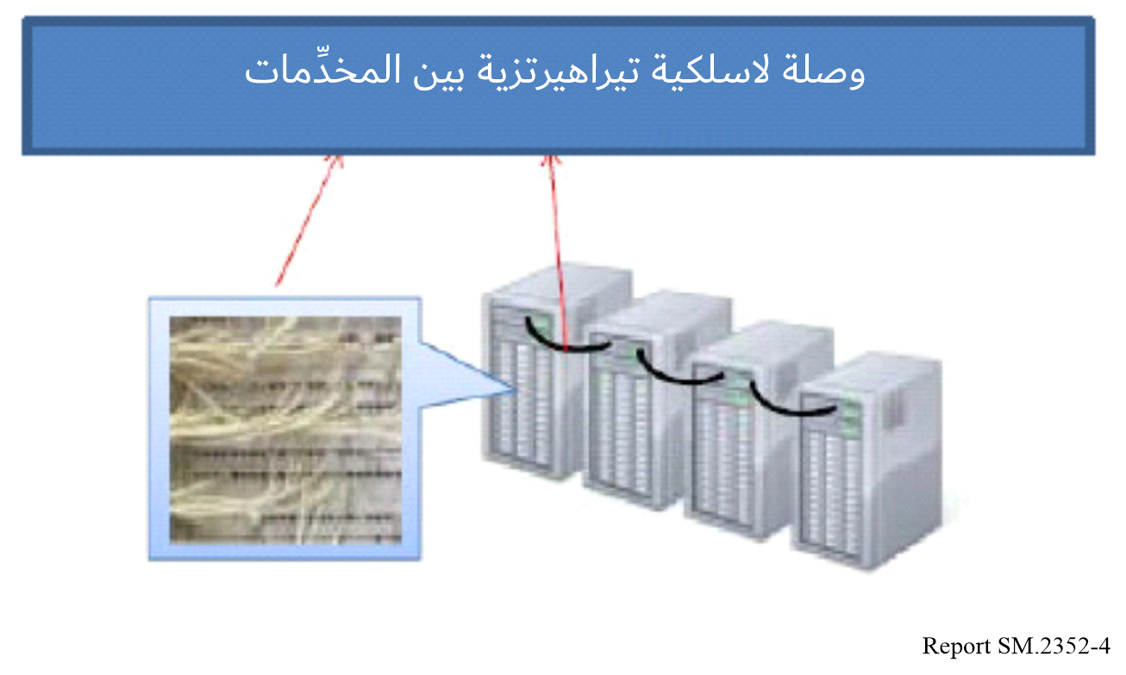

الجدول 3

المتطلبات المعتادة

|  |  |
| --- | --- |
| مسافة الاتصالات | بضعة سنتيمترات- (جوار) – 100 m |
| سرعة البيانات | بضعة عشرات الجيغابتات/ثانية – بضعة مئات الجيغابتات |
| بيئة الانتشار | نموذج مكتبي/نموذج الموجتين (خط البصر/خارج خط البصر) |
| معدل الخطأ المطلوب في البتات | 10-12 |

### 4.1.4 التوصيل اللاسلكي المباشر/غير المباشر

إن الوصلة المباشرة هي توصيلة بين محطة قاعدة وعنصر شبكة أشد مركزية، أما الوصلة غير المباشرة فهي وصلة بين مراقب المعدات الراديوية لمحطة قاعدة ورأس راديوي بعيد (وحدة الراديو). وقد تؤدي المزيد من التطورات مثل النشر الواسع للخلايا الصغيرة، وتنفيذ الإرسال التعاوني متعدد النقاط (CoMP) و/أو شبكات النفاذ الراديوي السحابي (C‑RAN) إلى زيادة معدلات البيانات المطلوبة للتوصيل غير المباشر أو التوصيل المباشر أو لكليهما. وينبغي الإدراك بأن هذه الوصلات التي تستخدم وصلات لاسلكية قد تكون جذابة في الحالات التي لا تتوافر فيها وصلات ليفية.

وفي بعض الحالات التي تدعو فيها الحاجة إلى عدة عشرات من الجيغابتات فإن نطاق التردد التيراهيرتزي قد يبدو حلاً جذابا. وفي البيان العملي الموصوف في المرجع 1 فقد تم تحقيق معدل بيانات قدره Gbit/s 24 على امتداد مسافة وصلة قدرها 1 km.

الجدول 4

المتطلبات المعتادة

|  |  |
| --- | --- |
| مسافة الاتصالات | m 100 إلى m 300 |
| سرعة البيانات | ما يصل إلى Gbit/s 100 |
| بيئة الانتشار | خارج المباني |
| معدل الخطأ المطلوب في البتات | غير متوافر |

### 5.1.4 الشبكة المحلية اللاسلكية التيراهيرتزية (THz WLAN)

يعرض الشكل 5 حالة شبكة محلية لاسلكية تيراهيرتزية (WLAN). ومع تطور تكنولوجيا الاتصالات اللاسلكية فإن الشبكات المحلية اللاسلكية تضطلع بدور أشد أهمية في الحياة البشرية، فهي تحرر الناس من قيود الأسلاك. وفي الوقت الحاضر، وعلى غرار الإنترنت وشبكات الاتصالات المتنقلة، فإن الشبكات المحلية اللاسلكية قد أضحت وسيلة هامة لإرسال المعلومات وهي مستخدمة على نطاق واسع في المطارات، والمكاتب، والمطاعم، والمنازل، وغيرها. والقيمة الأسية لتردد التيراهيرتز هي 1-4 وهو ما يزيد عن الموجة الصغرية، ويمكن لمعدل بياناته أن يبلغ Gbit/s 10. وبالنظر إلى خصائص السرعة العالية، والنطاق العريض، والهيكل المدمج، والحجم الصغير، وانخفاض الضرر الإشعاعي، ومقاومة الشبكات المحلية اللاسلكية التيراهيرتزية الشديدة للتداخل، فإن بالمستطاع استخدامها في تطبيقات مدنية وعسكرية، مثل الهواتف الفيديوية عالية الجودة، والمؤتمرات الفيديوية، والألعاب الثلاثية الأبعاد الحقيقية، وغيرها.

الشكل 5

حالة استخدام شبكة محلية لاسلكية تيراهيرتزية

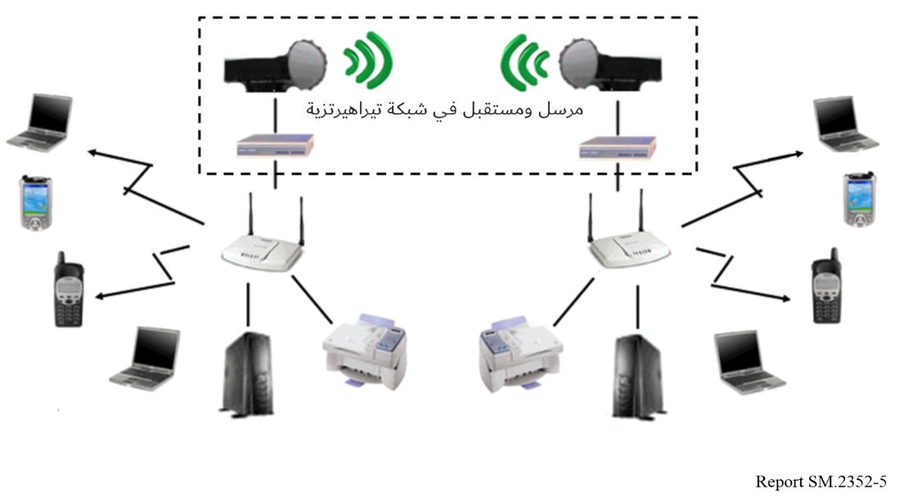

الجدول 5

المتطلبات المعتادة

|  |  |
| --- | --- |
| مسافة الاتصالات | بضعة عشرات من الأمتار |
| سرعة البيانات | بضعة ميغابتات/ثانية إلى بضع عشرات من الميغابتات/ثانية |
| بيئة الانتشار | مكاتب، مطارات، مطاعم |
| معدل الخطأ المطلوب في البتات | 6-10×1 ≥ |

### 6.1.4 النفاذ اللاسلكي الثابت التيراهيرتزي

‏يوفر النفاذ اللاسلكي الثابت (FWA) ‏خدمة نفاذ عريض النطاق مستقرة وموثوقة للعملاء من الأفراد أو المؤسسات في الأماكن التي تكون فيها وصلات الألياف غير متاحة أو مكلفة. وبفضل مزايا هذه الخدمة مثل النشر السريع والتكلفة المنخفضة، فقد استُخدمت على نطاق واسع تجارياً في جميع أنحاء العالم. وبما أن خدمات النطاق العريض المنزلية والتطبيقات التي تستهلك كميات كبيرة من النطاق العريض تحتاج بشكل متزايد لمعدلات بيانات عالية من الإرسال (أي مئات أو أكثر من الجيغابت/ثانية) ‏في السنوات الأخيرة، فإن نطاقات التردد التيراهيرتزية ‏تعتبر حلاً جذاباً.‎

‏ويبين الشكل ‎6 ‏حالة استخدام للنفاذ اللاسلكي الثابت التيراهيرتزي. و‏يتصل العديد من المستخدمين بمحطة قاعدة في وقت واحد من خلال جهاز مخصص، يُطلق عليه ‎CPE (‏أي تجهيزات مقار العملاء). وقد تتراوح مسافة الاتصال بين عشرات الأمتار وعدة كيلومترات. وفي بعض الحالات، من أجل تقليل خسارة الاختراق لمواد البناء، تُركَّب تجهيزات مقار العملاء ‏في الهواء الطلق.‎

و‏يعرض الجدول ‎6 ‏المتطلبات المعتادة في حالة الاستخدام هذه. وفيما يتعلق ببيئة الانتشار، يُفحص نموذج خط البصر ونموذج من خارج المباني إلى داخلها (‎O2I).

الشكل 6

‏حالة استخدام النفاذ اللاسلكي الثابت التيراهيرتزي

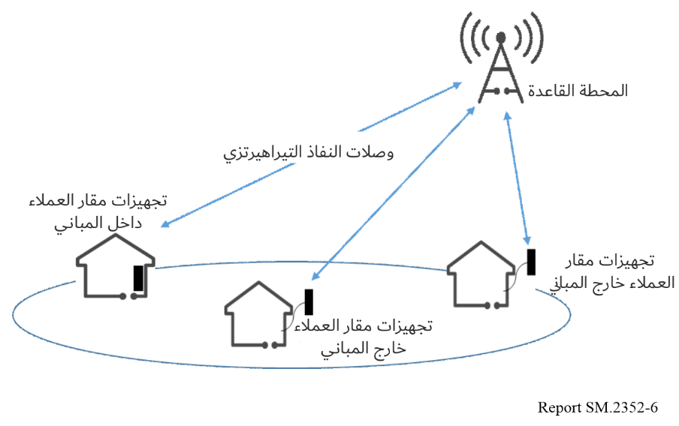

الجدول 6

المتطلبات المعتادة

|  |  |
| --- | --- |
| مسافة الاتصالات | m 50 إلى km 1 000 |
| سرعة البيانات | حتى تيرابت/ثانية |
| بيئة الانتشار | خارج المباني، ومن خارج المباني إلى داخلها |
| معدل الخطأ المطلوب في البتات | 5-10 |

### 7.1.4 اتصالات الوصلة الجانبية التيراهيرتزية

‏يوضح الشكل ‎7 ‏حالة استخدام لاتصالات الوصلة الجانبية اللاسلكية التيراهيرتزية. و‏الوصلة الجانبية هي وصلة اتصال مساعدة من نظير إلى نظير، والتي تعيد استخدام السمات الرئيسية لوصلات النفاذ الراديوي وهي جزء لا يتجزأ من شبكة النفاذ الراديوي. وتُمكِّن هذه الوصلة الأجهزة المحمولة من التواصل مباشرة مع الأجهزة القريبة منها على مسافة قصيرة أو متوسطة المدى. وبالتالي، يخف الضغط على حركة البيانات عبر المحطة القاعدة، وفي الوقت نفسه يُقلَّل أيضاً تأخير التفاعل بين هذه الأجهزة المحمولة. والاتصالات من جهاز إلى جهاز (‎D2D) ‏ومن مركبة إلى مركبة (‎V2V) ‏هما اتصالان تمثيليان للوصلات الجانبية.‎

و‏في الآونة الأخيرة، ظهرت تطبيقات لاسلكية جديدة مثل التفاعل الهولوغرافي أو القيادة التلقائية أو المساعَدة التي تقتضي متطلبات أخرى بشأن عرض النطاق وكمون إرسال وصلات الاتصالات. ومن المستحسن بعد ذلك استخدام اتصالات الوصلة الجانبية في مدى التردد ‎التيراهيرتزي.

و‏يعرض الجدول ‎7 ‏المتطلبات المعتادة في حالة الاستخدام هذه. وفيما يتعلق ببيئة الانتشار، من الضروري النظر في الحالات خارج المباني وداخلها على السواء.‎

الشكل 7

حالة استخدام اتصالات الوصلة الجانبية التيراهيرتزية

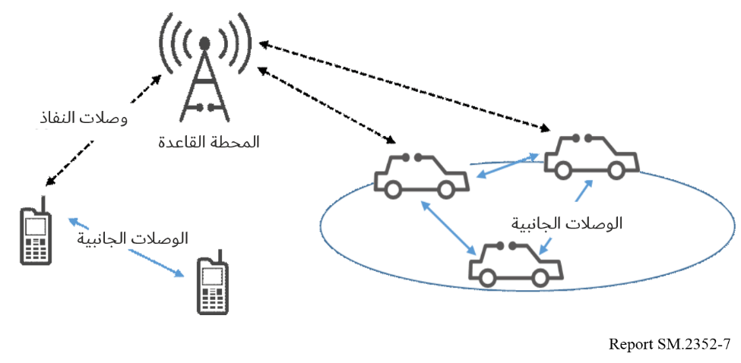

الجدول 7

المتطلبات المعتادة

|  |  |
| --- | --- |
| مسافة الاتصالات | ‏بضعة أمتار إلى عدة عشرات من الأمتار‎ |
| سرعة البيانات | ‏بضعة عشرات من الجيغابت/ثانية - حتى تيرابت/ثانية |
| بيئة الانتشار | خارج المباني/من خارج المباني إلى داخلها‎ |
| معدل الخطأ المطلوب في البتات | ‏غير متوفر‎ |

## 2.4 تكنولوجيات الإرسال والاستقبال التيراهيرتزية

### 1.2.4 وحدات الإرسال والاستقبال بتردد GHz 300 باستخدام الدارات المتكاملة للموجات الصغرية الأحادية (MMIC)

يعرض الشكل 8 مخططاً إجمالياً للهيكل العام لوحدة مرسل. وقد تم تركيب هوائي بوقي قطري، ومضخم قدرة، ومشكِّل، ومضاعف في حزمة معدنية لدليل الموجة. ويقوم المضاعف بمضاعفة ناقل GHz 75 المتولد عن المذبذب المحلي ويتم تزويد المشكل بإشارات GHz 20. ولتقييم وحدة الإرسال يتم تشكيل نظام تقييم بتركيب وحدة مرسل للقيام بالتقييم. وتتألف وحدة المرسل من هوائي بوقي معياري (dBi 24) ووحدة دليل موجة مجهزة بصمام ثنائي حاجز Schottky. ويبين الشكل 9 طيفاً مقيساً لإشارة التشكيل ASK بسرعة Gbit/s 20 (GHz 300) عند مطراف خرج مضخم القدرة. ولوحظت إشارة تشكيل عند تردد مركزي قدره GHz 20±GHz 300 من طيف خرج المشكّل، على النحو المعروض في الشكل 10.

الشكل 8

مخطط إجمالي لوحدة المرسل

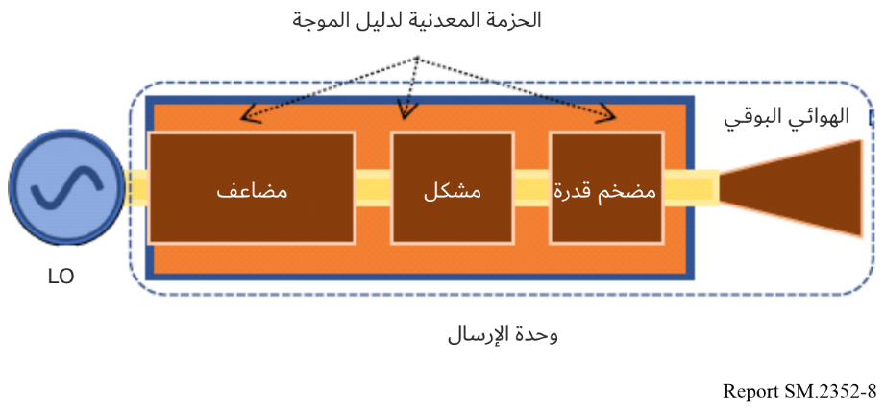

الشكل 9

مخطط عين لإشارة Gbit/s 20 لوحدة المرسل

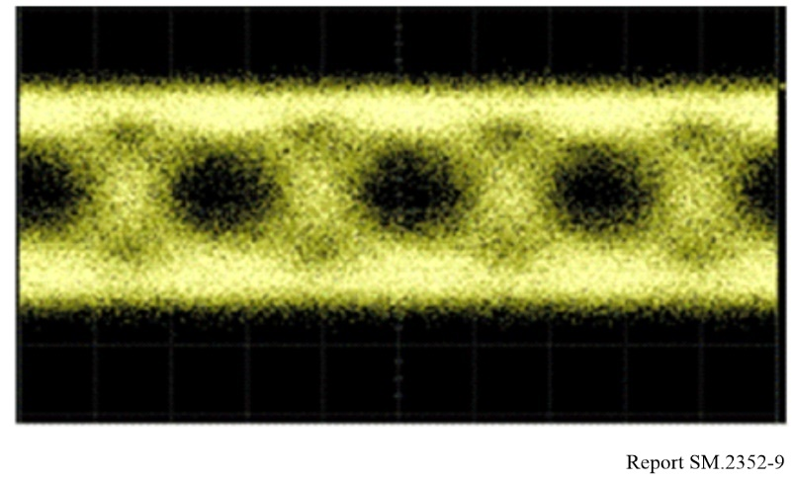

الشكل 10

طيف خرج مضاعف القدرة

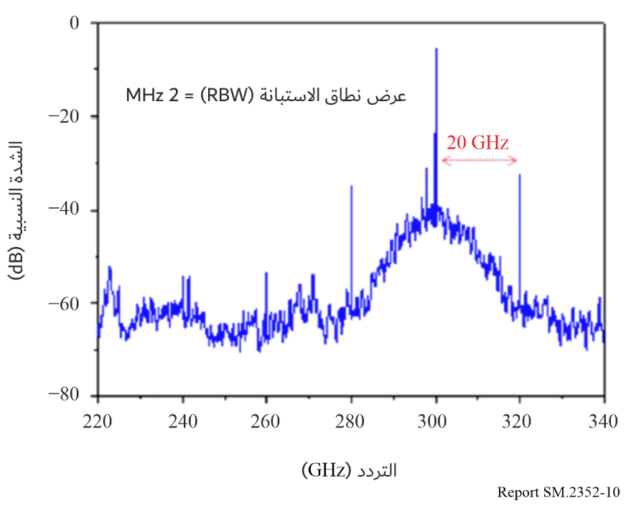

ويطرح المرجع [1] نهجاً آخر باستخدام تقنية MMIC حيث يُعرض مرسل اتساع رباعي ذي توافقية فرعية يعمل في النطاق GHz 240. كما أن خصائص المرسل مدرجة في المرجع [1]. ومع أن التردد الحامل مع هذا الحل يقل عن GHz 275 فإن المعلومات تعطي بعض التلميحات عن خصائص جهاز الإرسال والاستقبال المدمج التي يمكن توقع أن تكون في المدى الأدنى لتردد التيراهيرتز.

ويعرض المرجع [2] نظام اتصالات لاسلكي يعمل في النطاق GHz 237,5 وقادر على توفير معدل بيانات قدره Gbit/s 100 على امتداد مسافة تبلغ m 20. وفي حين أنه على جانب المستقبل فإن التكنولوجيا ذاتها تُستخدم على النحو الموصوف في المرجع 1 يتم تطبيق نهج ضوئي على المرسل باستعمال صمام ثنائي ضوئي حامل مرتحل واحد والذي يتم بعد ذلك بث الخرج منه باستخدام هوائي مركز للحزمة.

### 2.2.4 جهاز الإرسال والاستقبال المدمج القائم على تكنولوجيا أشباه الموصلات المتتامة من أكسيد الفلز (CMOS) يعمل في نطاق التردد 300 GHz [3]

نظراً لأن التردد الأقصى للتذبذب في الأجهزة التي تستخدم تكنولوجيا ‎CMOS ‏يقتصر على حوالي ‎GHz 300‏، فقد يكون من الصعب تصنيع مضخمات بتكنولوجيا CMOS لتعمل في نطاق التردد فوق ‎GHz 300. ‏ويُقترح استخدام معمارية الدارات المتكاملة دون مضخمات ‎CMOS ‏في جهاز الإرسال والاستقبال المدمج الذي يعمل في نطاق التردد GHz 300، وتُستخدم في تصميم وتصنيع هذه الدارة المتكاملة عملية ‎CMOS 40 ‏نانومتر وجرى تقييمها تجريبياً. ويبين الشكل ‎11 ‏خصائص تردد قدرة خرج جهاز إرسال بتكنولوجيا ‎CMOS ‏أحادي الشريحة، كما هو مبين في الشكل ‎12(‏أ)، وعامل الضوضاء وكسب التحويل لجهاز استقبال بتكنولوجيا ‎CMOS ‏أحادي الشريحة، كما هو مبين في الشكل ‎12(‏ب). وتحقَّق عرض النطاق ‎3-dB ‏على ‎GHz 20 ‏من قدرة خرج جهاز الإرسال في مدى التردد ‎GHz 280-250 من خلال الدارة المتكاملة بتكنولوجيا ‎CMOS. وتحقَّق عامل الضوضاء الأقل من ‎28 ‏ dBلجهاز الاستقبال دون مضخمات منخفضة الضوضاء في مدى التردد ‎GHz 290‑240. ‏ويتكون جهاز الإرسال وجهاز الاستقبال من دارات تحويل التردد مثل أجهزة الخلط والمضاعِفات الثنائية والثلاثية والمشكِّلات الرباعية. ويبين الشكلان ‎13(‏أ) و(ب) على التوالي طيف إشارة ‎16-QAM ‏التي يبلغ معدل بياناتها ‎Gbit/s 80 ‏وكوكبة أقل من %12 ‎rms ‏من ‎‏مقدار متجه الخطأ (EVM). ويمكن تحسين قدرة خرج جهاز الإرسال وعامل ضوضاء جهاز الاستقبال عن طريق توصيل مضخمات عالية القدرة ومنخفضة الضوضاء، على التوالي، مصنوعة من أجهزة أشباه الموصلات المركبة ‎III-VI ‏مثل زرنيخيد الغاليوم (‎GaAs‏) و‏فوسفيد الإنديوم (‎InP).‎

الشكل 11

‏قدرة الخرج وعامل الضوضاء وكسب التحويل لجهاز إرسال واستقبال بتكنولوجيا ‎CMOS

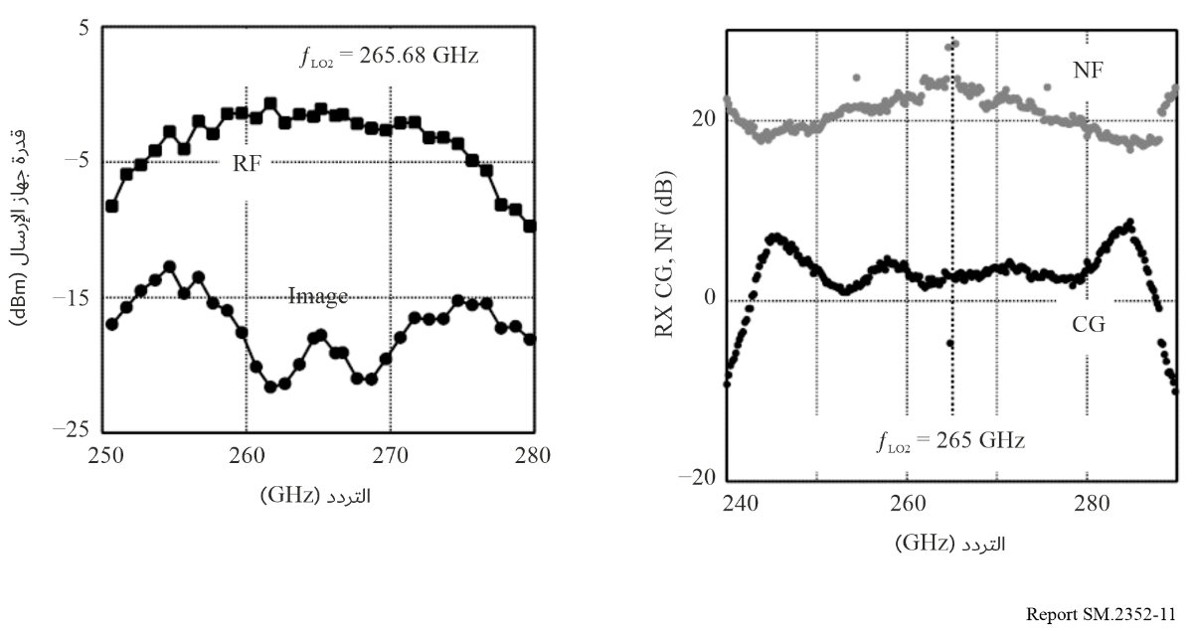

الشكل 12

‏صورتان لشرائح جهاز إرسال واستقبال‎ بتكنولوجيا CMOS

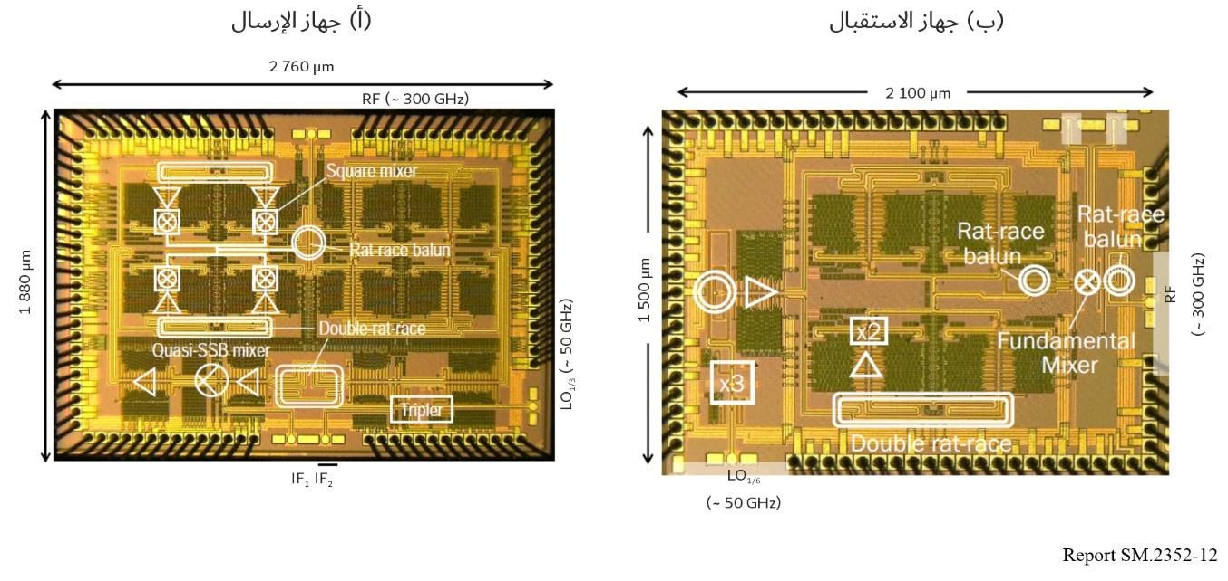

الشكل 13

‏أداء شرائح جهاز إرسال واستقبال بتكنولوجيا ‎CMOS

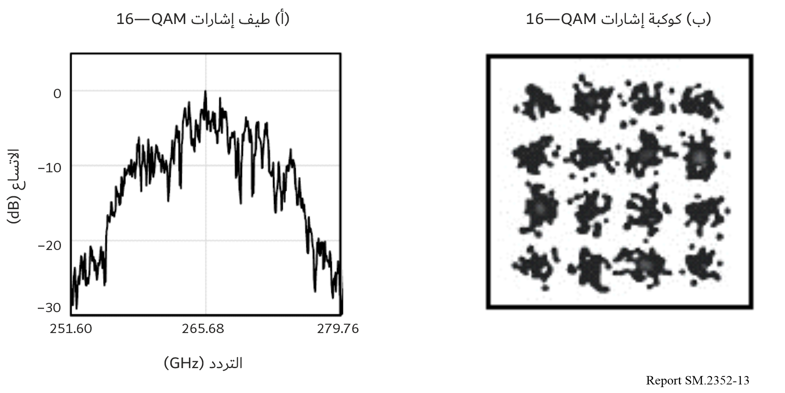

### 3.2.4 جهاز إرسال واستقبال يستخدم صمام ثنائي نفقي رنيني (RTD) يعمل في نطاق التردد GHz 300

إن المذبذب هو ما يُطلق عليه اسم الصمام الثنائي النفقي الرنيني (RTD) الذي يتذبذب بفولطية انحياز مناسبة للتيار المستمر. وعبر تغيير فولطية الانحياز يتم تشكيل الإشارة الناقلة GHz 300 على أنها تشغيل وإيقاف رهناً باتساع فولطية الانحياز. وبالنسبة للمستقبل يُستخدم مستقبل كشف مباشر على النحو المعروض في الشكل 14. وكان معدل البتات الأقصى هو Gbit/s 1,5 وحلت تكنولوجيات الصمامات الثنائية محل إرسال إشارات التلفزيون عالي الوضوح غير المضغوطة. وقد جرت البرهنة أيضاً على أن بالمستطاع تشغيل الصمام النفقي الرنيني ككاشف ذي حساسية عالية. وتمت البرهنة كذلك على إرسال خال من الأخطاء بسرعة Gbit/s 2,5 عند GHz 625 باستخدام مضاعف تردد للمرسل.

الشكل 14

مخطط إجمالي لوصلة لاسلكية باستخدام تكنولوجيات الصمامات الثنائية

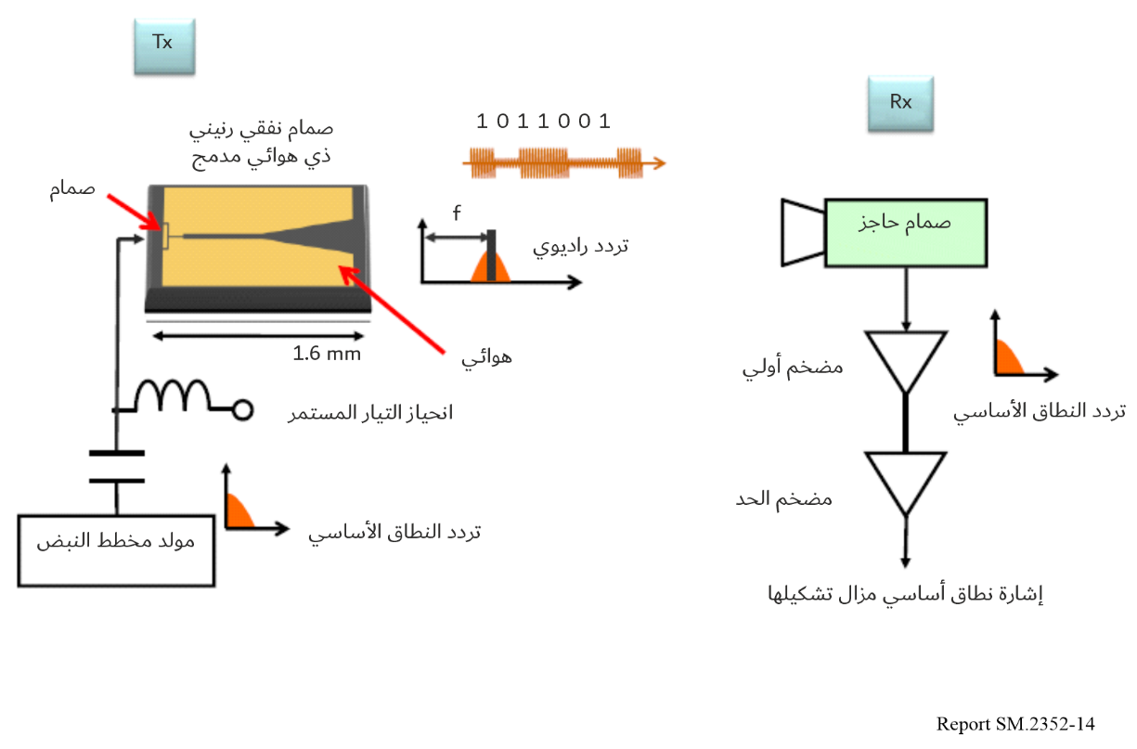

### 4.2.4 الشبكة المحلية اللاسلكية THz-0,34 المستندة إلى المعيار IEEE802.11

يعرض الشكل 15 مخطط الشبكة المحلية اللاسلكية THz-0,34 المنفذة بطرق جهاز إرسال واستقبال مدمج للاتصالات اللاسلكية THz-0,34 المستندة إلى تكنولوجيا إلكترونيات أشباه موصلات الحالة الصلبة وعلى جهاز شبكة محلية لاسلكية يرتكز إلى المعيار IEEE802.11. ويمكن أن تصل بيانات سرعة الشبكة المحلية اللاسلكية THz-0,34 إلى Mbit/s 6,536 على مدى m 50 ويقل فيها معدل الخطأ في البتات عن 10-6. وترسى طبقة التحكم بنفاذ الوسيط والطبقة المادية الجزئية عبر وحدة لاسلكية تجارية للمعيار IEEE802.11 تعمل عند GHz 2,4 بسرعة Mbit/s 150. ويمكن تحريك الحامل GHz 2,4 إلى GHz 16,8 باستخدام مازج. ويتم تلقي إشارة الحامل GHz 16,8 من جانب طرف المستقبل للشبكة المحلية اللاسلكية THz-0,34 وتحرك إلى THz 0,34، ثم يُطلق الهوائي إشارة THz 0,34. وإذا ما تلقى طرف المستقبل لـ THz 0,34 إشارة فإنه يحولها إلى إشارة أدنى تبلغ GHz 2,4 ويرسلها إلى جهاز لاسلكي بالاستناد إلى المعيار IEEE802.11.

الشكل 15

مخطط عقدة الشبكة المحلية اللاسلكية THz-0,34

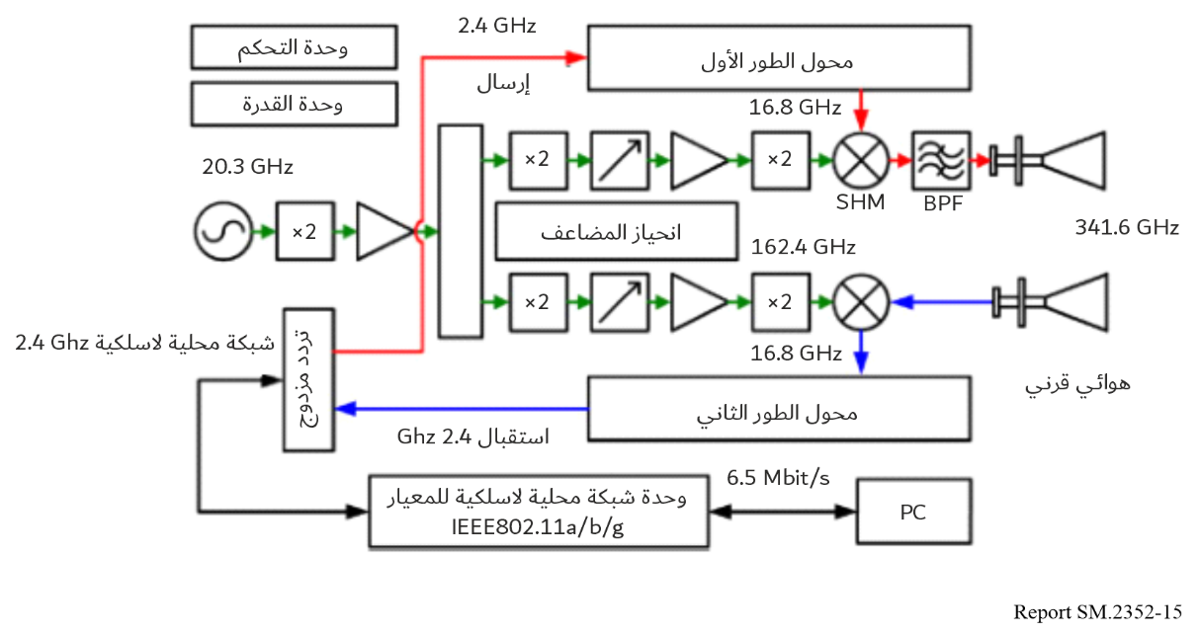

ويعرض الشكل 16 الجانب الأمامي من جهاز إرسال واستقبال مدمج THz‑0,34، والذي يتألف من مرشح ذي تجويف THz‑0,34، ومازج توافقي THz‑0,34، وسلسلة مزدوجة التردد THz‑0,17 ودارة انحياز تغذية. ويعتبر المازج التوافقي THz‑0,34 أهم وحدة في الجانب الأمامي من جهاز الإرسال والاستقبال المدمج؛ ويستند مبدأ عمله على تأثير الفولطية-التيار غير الخطي لصمام ثنائي schottky مضاد التوازي (I-V). وتوفر السلسلة المزدوجة التردد THz‑0,17 ذات الهيكل التوافقي 8 إشارة ذبذبة للمازج التوافقي THz‑0,34، الذي يتألف من مضاعف مزدوج التردد للنطاق Q، ومضخم للنطاق Q، ومقسِّم قوة للنطاق Q، ومضاعف مزدوج التردد للنطاق W، وموهِّن قابل للتعديل للنطاق W، ومضخم للنطاق W، ومضاعف مزدوج التردد للنطاق G، وغير ذلك. كما أنه يتضمن دارة مضاعفة مزدوجة التردد بثلاث درجات ومضخم تحريك بدرجتين.

الشكل 16

طرف جهاز إرسال واستقبال مدمج في شبكة محلية لاسلكية بتردد THz-0,34

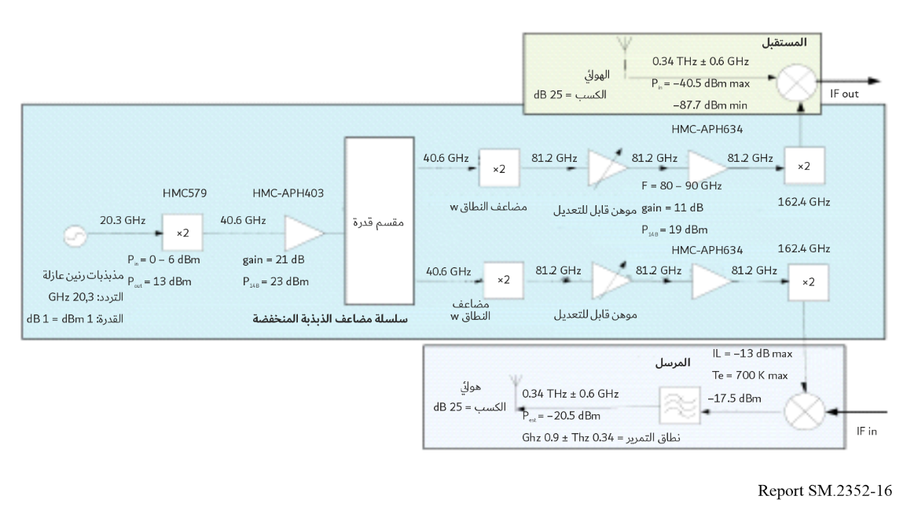

# 5 الاستشعار والتصوير

تمتلك الموجات التيراهيرتزية نفاذية مواد معتدلة واستبانة مكانية جيدة، إلى جانب خصائص فريدة لا تتمتع بها نطاقات التردد الكهرمغنطيسية الأخرى، مثل بصمة طيف الكواشف، وتمييز الحمض النووي ذي الطاقة الواحدة والطاقتين، وفَرق امتصاص الماء والجليد، والحساسية تجاه شوائب أشباه الموصلات؛ وفضلاً عن ذلك فإن الموجات التيراهيرتزية آمنة أيضاً بالنسبة للجسم البشري. وبناء على هذه الوقائع فإن من المنتظر نشوء طائفة واسعة من تطبيقات الاستشعار والتصوير.

## 1.5 أسلوب توليد التيراهيرتز

يُجمل الجدول 8 العلاقة بين أساليب توليد التيراهيرتز وتكنولوجياتها.

الجدول 8

أساليب توليد التيراهيرتز وتكنولوجياتها

| طريقة التوليد | تكنولوجيا التوليد | المادة | الوظيفة |
| --- | --- | --- | --- |
| إثارة ضوئية ذات نبضة فائقة القصر | هوائي موصل للضوء | LT-GaAs | نظام القياس الطيفي التيراهيرتزي في النطاق الزمني  THz-TDS  عملية في ظل درجة حرارة الغرفة |
| بصريات غير خطية | توليد التردد التفاضلي المعلمي | GaAs، GaP، GaSe، ZGP، PPLN،  BD-GaAs، OP-GaAs | طول موجة متغاير  عملية في ظل درجة حرارة الغرفة |
| مزج الحزم | موصل ضوئي  UTC-PD | LT-GaAs  InP/InGaAs | عملية في ظل درجة حرارة الغرفة |
| الليزر | QCL | GaAs/AlGaAs، InGaAs‑AlInAs/InP | عرض خط ضيق  عملية في ظل درجة حرارة قرِّية |
| إلكترونيات الحالة الصلبة | Gunn، IMPATT، RTD  شبه موصل مركب | GaAs، InP، Si  AlAs/GaInAs/AlAs  HBT، HEMT، mHEMT، pHENT | طول موجة ثابت  عملية في ظل درجة حرارة الغرفة |
| أنبوب إلكتروني | BWO، Gyrotron |  | طول موجة متغاير  عملية في ظل درجة حرارة الغرفة |

(1) الإثارة الضوئية ذات النبضة فائقة القصر

يعتبر هذا الأسلوب الأكثر شيوعاً في الوقت الحاضر للتوليد النبضي للتيراهيرتز. وعبر الإثارة الضوئية للبلور غير الخطي (NLC)، وهوائي موصل للضوء (PCA)، وأشباه الموصلات، والموصلات الفائقة، وما إليها، وباستخدام ليزر نبضي فائق القصر تبلغ مدته نحو فيمتوثانية، فإن بالمستطاع إحداث تشكيلات تيار موصلة للضوء تقل مدتها عن بيكوثانية ضمن أشباه الموصلات، وبالإمكان توليد نبضة بصرية تيراهيرتزية عريضة النطاق باستخدام استقطاب غير خطي ثانوي يستعمل وسيطاً غير خطي وغير رنان. ويُستعمل هذا الأسلوب على نطاق واسع في نظام القياس الطيفي التيراهيرتزي في النطاق الزمني (THz-TDS).

ولنظام THz-TDS نسبة عالية للإشارة إلى الضوضاء (نسبة *S/N*) بالمقارنة مع مقياس طيف الأشعة تحت الحمراء البعيدة لتحويل فورييه الذي يستخدم مصدر ضوء حراري تقليدي، وهو يطبق في قياس الطيف التيراهيرتزي والتصوير، وما إلى ذلك. ورغم أنه يتعين اختيار الهيكل، والتركيب البللوري، وطول موجة الإثارة الليزرية على التوالي من أجل هيكل الهوائي الموصل للضوء، وأشباه الموصلات، والبللور غير الخطي، فإنه نتيجة الإنجازات الأخيرة في ميدان تكنولوجيا الليزر النبضي ذات النبضة فائقة القصر، وعبر استعمال مضخم متجدد لتوليد ضوء بنبضة عالية القوة كضوء إثارة، فإن بالمستطاع استخلاص قوة حقل كهربائي عالية.

(2) البصريات غير الخطية

يتوزع هذا الأسلوب إلى صنفين هما التوليد المعلمي وتوليد التردد التفاضلي (DFG). ويشتمل التوليد المعلمي على تحويل طول الموجة من خلال البولاريتونات الفونونية ضمن البللورات غير الخطية مثل LiNbO3. وهو يتضمن طول موجة قابل للتوليف وعملية في ظل درجة حرارة الغرفة، وبالمستطاع مصاغرة حجم مصدر الضوء من الحجم المكتبي إلى حجم اليد إلى جانب مصاغرة ليزرات الإثارة. وقد أمكن مؤخراً استخلاص نبضة تيراهيرتزية بقوة ذروية تتجاوز kW 1، وهو ما يشابه القيم المستخلصة باستخدام الليزر ذي الإلكترونات الحرة (FEL).

ومن جهة أخرى فإن توليد التردد التفاضلي (DFG) هو توليد تردد تفاضلي باستخدام تأثير بصري غير خطي ثانوي لبللورات غير خطية. وفي السنوات الأخيرة أفادت التقارير عن أساليب توليد بالبللورات العضوية مثل DAST وBNA، ومن حيث قوة التوليد فقد أُبلغ عن خرج ميليواط باستخدام توليد التردد التفاضلي داخل التجاويف.

(3) المزج الضوئي

من خلال حقن ضوء ليزري مزدوج طول الموجة في جهاز موصل ضوئي أو صمام ثنائي ضوئي يتم توليد موجة تيراهيرتزية وهي تردد تفاضلي بصري باستخدام التحويل الكهرضوئي عبر المزج الضوئي. وبالنسبة للصمام الثنائي الضوئي فإنه يمكن توليد ضوء تيراهيرتزي يتجاوز THz 1 بفضل الصمام الثنائي الضوئي الحامل المرتحل الواحد (UTC-PD) الذي يمتلك خصائص السرعة العالية والخرج العالي.

(4) الليزر

يمتلك الليزر الشلالي الكمي (QCL) هيكلاً متطبقاً مع مواد أشباه الموصلات لارتفاعات حواجز طاقة مختلفة في الثخانة النانومترية، ويحقق التذبذب الليزري عبر الانتقال بين النطاقات الفرعية. ومع أنه، من حيث المبدأ، فإن ذلك سيشكل عرضاً خطياً ضيقاً للغاية فإنه عملياً يقتصر على العمليات منخفضة الحرارة (تبلغ درجة حرارة العمل القصوى من خلال التحريك النبضي K 200). على أن قوة الخرج عند تردد يتجاوز THz 1 ضخمة نسبياً.

(5) إلكترونيات الحالة الصلبة

جرى تقليدياً تطوير هذه الإلكترونيات كأجهزة للموجة الصغرية أو الموجة المليمترية. وتستخدم صمامات غان الثنائية الانتقال بين الأودية حيث إن لها نطاقات توصيل ذات كتل فعالة مختلفة، وتعتبر الصمامات الثنائية للوقت الانتقالي الانهيارية وذات تأين الأثر (IMPATT) والصمامات الثنائية للوقت الانتقالي ذات الحقن النفقي (TNNETT) صمامات ثنائية للوقت الانتقالي تخلق مجالات حقلية عالية تنتقل فيها الإلكترونات.

وتتألف الصمامات النفقية الرنينية من هيكل حاجز مزدوج مع غطاء رقيق شبه موصل، وتحقق المقاومة السالبة التفاضلية باستخدام ظاهرة الأنفاق التي تحدث هناك، وتستطيع استخلاص ذبذبة أساسية تتجاوز 1 THz (ولو أن الخرج صغير).

وكجهاز عملي شبه موصل وعالي التردد مستخدم حالياً في المذبذبات، والمضخمات، بل وحتى الدارة المتكاملة الأحادية ذات الموجة الصغرية (MMIC) فإن هناك ترانزيستور HBT (ترانزيستور ثنائي الأقطاب ومتباين أشباه الموصلات) الذي يستخدم أشباه نواقل مركبة، وترانزيستور HEMT (تزانزيستور التنقلية العالية للإلكترونات). وفي حين أن من المنتظر أن يعمل النوع InP ذو الخصائص المادية مثل الانتقالية العالية للإلكترونات بشكل أسرع، فإن هناك تقارير عن أجهزة تعمل بما يتجاوز بضع مئات من الجيغاهيرتزات، باستخدام تكنولوجيات مثل pHEMT (HEMT كاذب) وmHEMT (HEMT انسلاخي) التي تسعى إلى سرعات أكبر.

(6) الأنبوب الإلكتروني

تتولد الموجة التيراهيرتزية بفعل مذبذب موجات عكسية (BWO) من خلال تفاعل دارة الموجات البطيئة والإلكترونات؛ وعبر إشعاع سميث-بورسيل من خلال تأثير سميث-بورسيل الذي يحدث عندما تمر الإلكترونات فوق مشبك انعراج معدني؛ وبفعل الجيروترون عبر عمل ميزر رنين سيكلوتروني يشمل تغييرات كتلة الإلكترونات نتيجة التأثير النسبي. وفي حين أن الخرج كبير عموماً فإن حجم الغلاف ضخم بدوره.

## 2.5 الكاميرات التيراهيرتزية

فيما يلي الاتجاهات في محساس الصفيف التيراهيرتزي ثنائي الأبعاد المستند إلى تكنولوجيا محساس صفيف الأشعة تحت الحمراء غير المبرد من نوع البولومتر.

ويعرض الشكل 17 صورة لكاميرا أشعة تحت الحمراء مجهزة بمحساس صفيف أشعة تحت الحمراء ثنائي الأبعاد مع عدد للبيكسيلات يبلغ 320 × 240، وبُعد فاصل بينها قدره µm 23,5 عند الحقن بليزر شلالي كمي ذي تردد قدره THz 3,1. ولهيكل البيكسيلات في هذه الحالة طبقة امتصاص تيراهيرتزية إضافية، وعبر تعديل مقاومة صفيحة الغطاء الرقيق من المعاوقة المفرغة التي تقابل Ω 377 فإن الحساسية عند نحو THz 3 تتحسن بمقدار خانة واحدة (الشكل 18(أ)). وفضلاً عن ذلك فإن محساس الصفيف التيراهيرتزي ذا عرض النطاق الضيق المعروض في الشكل 18(ب) قد تم تطويره لأغراض تحسين الحساسية بمقدار مرتين إضافيتين إلى أربع مرات إضافية عند بعض أطوال الموجات فحسب.

ويظهر الشكل 19 اعتماد طول موجة NEP (القدرة الضوضائية المكافئة) لمحاسيس الصفيف التيراهيرتزي ذات عرض النطاق العريض وعرض النطاق الضيق ذاتها. وكما يتضح من النظر إلى خصائص محساس الصفيف التيراهيرتزي ذي عرض النطاق العريض فإنه يبدي خصائص NEP مسطحة عموماً من طول موجة قدره µm 3 إلى أقل قليلاً من µm 200، لكن قيمة NEP تبدأ بالتدهور فوق µm 200. ويعرض الشكل 20 والجدول 9 منظراً خارجياً ومواصفات لكاميرا تيراهيرتزية بحجم الكف مجهزة بأحد نوعي محاسيس الصفيف، وهو محساس الصفيف التيراهيرتزي ذو عرض النطاق العريض. وباستخدام السليكون عالي المعاوقة كمادة للعدسات التيراهيرتزية يتشكل غطاء بيريلين كطلاء غير عاكس على السيلكون. كما يجري تثبيت مرشح مانع للأشعة تحت الحمراء (مرشح شبكي معدني يسمح بإرسال أطوال موجات تزيد عن نحو µm 30) أمام العدسات التيراهيرتزية. ويمكن التحكم بهذه الكاميرا من حاسوب باستخدام سطح بيني USB 2.0 وبمقدورها أيضاً تسجيل بيانات الصور الرقمية في الحاسوب.

الشكل 17

(‏أ) محساس صفيف تيراهيرتزي ‏عريض النطاق؛ (ب) محساس صفيف تيراهيرتزي ‏ضيق النطاق‎

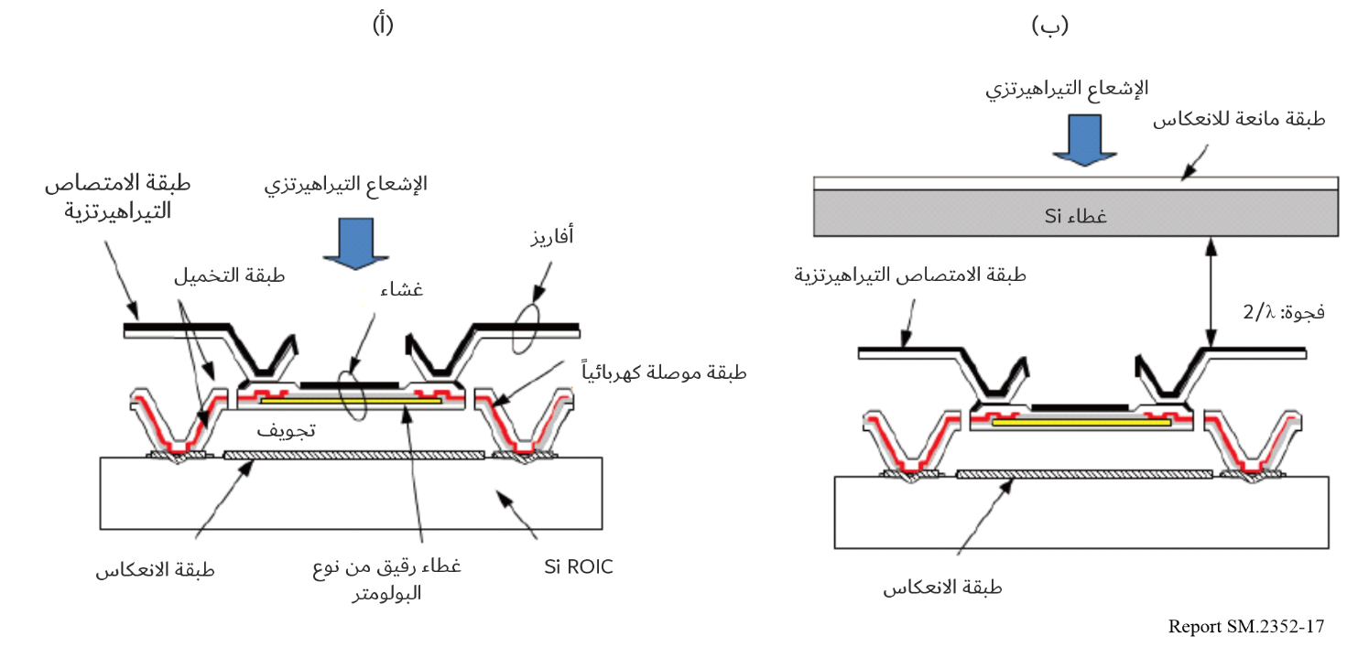

الشكل 18

مخطط إشعاع ليزر شلالي كمي لمحساس صفيف تيراهيرتزي مع عدد للبيكسيلات  
يبلغ 320 × 240، وبعد فاصل بينها قدره µm 23,5

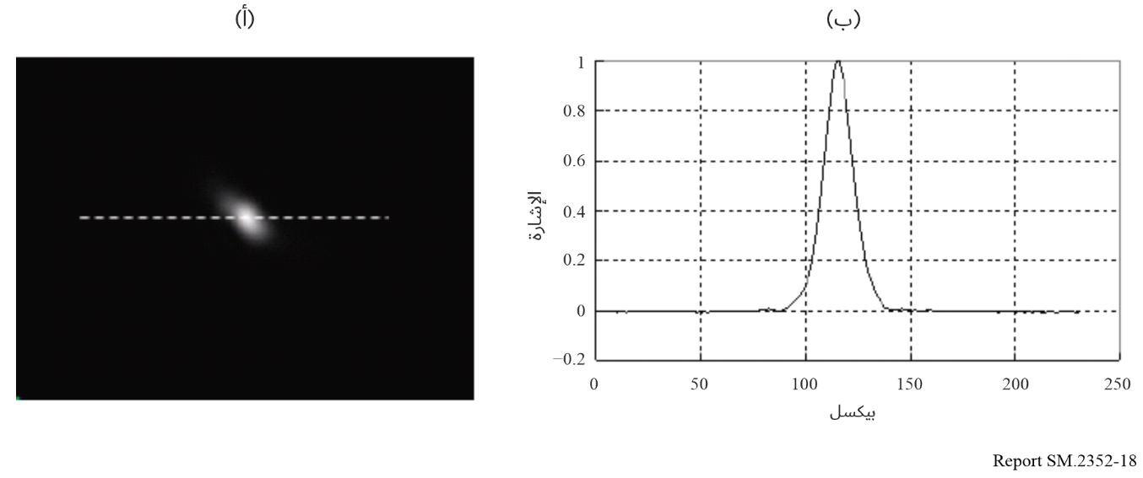

الشكل 19

اعتماد طول موجة القدرة الضوضائية المكافئة (NEP) لمحساس صفيف تيراهيرتزي

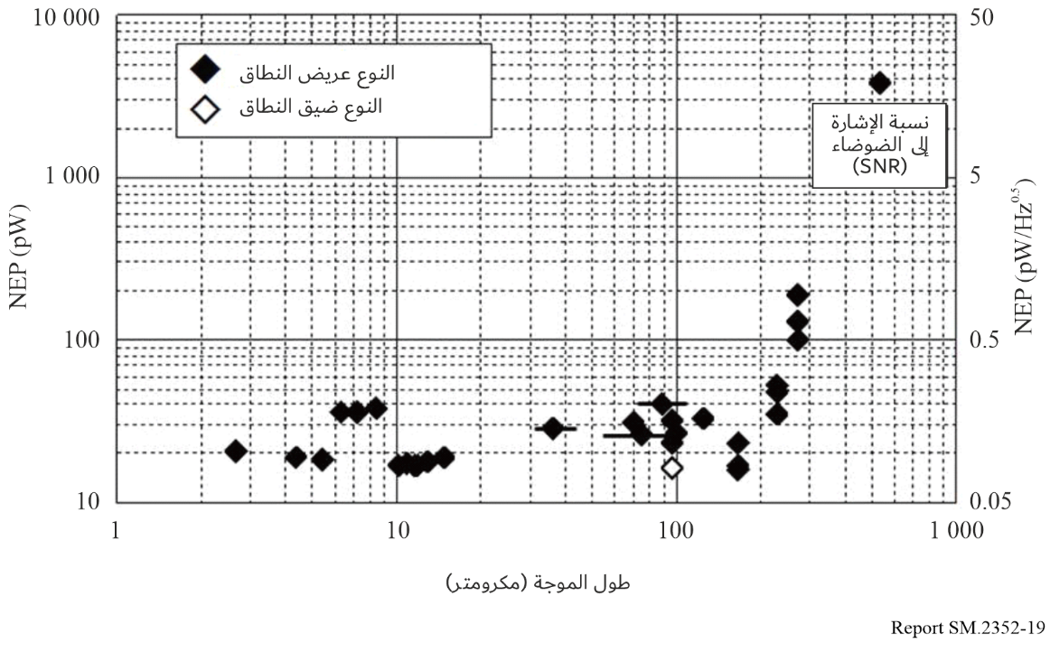

الشكل 20

منظر خارجي لكاميرا تيراهيرتزية

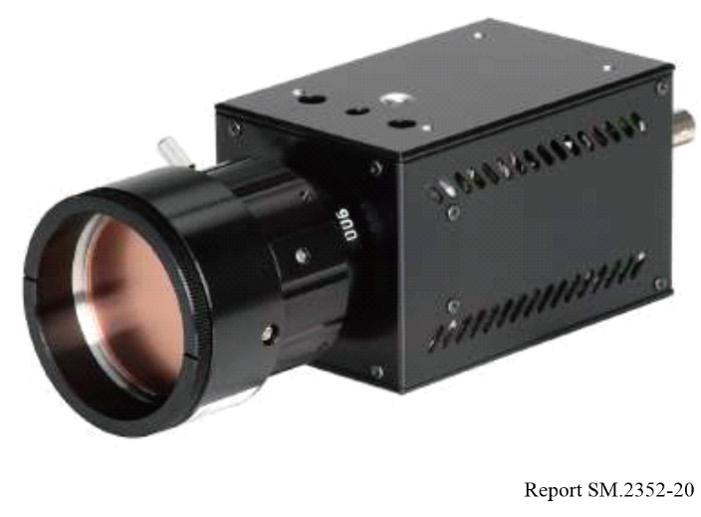

الجدول 9

مواصفات الكاميرا التيراهيرتزية

|  |  |
| --- | --- |
| الأسلوب | نوع البولومتر |
| نسق الصفيف | عدد البيكسلات: 240 × 320  البعد الفاصل بين البيكسلات: µm 23,5 |
| مجال الرؤية | نحو °11 × °15  (عند التجهيز بعدسات mm 28 لمسافة بؤرة التركيز) |
| معدل الترتيل | Hz 30 |
| الخرج | بيانات الصور الرقمية: USB2.0  الإشارة المتزامنة: BNC |
| وظيفة التصوير الثابت | الإشارة المتزامنة: 15 Hz، 7,5 Hz، 3,75 Hz، 1,875 Hz  (خرج TTL: +V5) |
| وظيفة معالجة الإشارات | إدماج الترتيل  مرشح مكاني |
| الوزن | نحو g 550 (بدون العدسات والمرشح) |

## 3.5 قياس الطيف

يمكن تصنيف أنظمة قياس الطيف إلى المقياس التقليدي لطيف الأشعة تحت الحمراء لتحويل فورييه (FTIR)، ونظام القياس الطيفي التيراهيرتزي في النطاق الزمني (THz-TDS). ويُعتبر نظام مارتن-بوبليت الذي يشكل امتداداً للتكنولوجيا التقليدية تحت الحمراء مثالاً على مقياس FTIR. وتقوم أنظمة القياس الطيفية لكنس طول الموجة باستخدام أنبوب موجة انعكاسية لتغيير طول الموجة مباشرة في الموجة التيراهيرتزية، وأساليب التردد التفاضلي التي تستعمل ليزرين بطولي موجة متغايرين. على أن هناك مسائل مثارة تتعلق بمدى التغاير ودقة طول الموجة.

### 1.3.5 THz-TDS (نظام القياس الطيفي التيراهيرتزي في النطاق الزمني)

شهد العقد الماضي تطوير أداة جديدة قوية للقياس في ميدان التيراهيرتز أُطلق عليها اسم THz-TDS. ويتم توليد وقياس أشكال أمواج كهربائية لنبضة إشعاع تيراهيرتزية أحادية الدورة من خلال الكشف المبوب بنبضة ليزرية قصيرة لقياس الطيف بالأشعة تحت الحمراء القريبة (NIR). وفي العادة فإن نبضة الإشعاع التيراهيرتزية أحادية الدورة تحتوي على مجموعة واسعة من الطيف بين GHz 100 وTHz 10. ويزداد الإقبال على هذا الأسلوب في تشخيص المواد.

### 2.3.5 قياس FTIR للطيف (بالأشعة تحت الحمراء لتحويل فورييه)

للعديد من المواد ما يُسمى بأطياف البصمة في مدى التردد فوق GHz 275. وفي الحقيقة فقد استخدم مدى التردد فوق ما يقرب من GHz 1 000 منذ ستينات القرن الماضي، وتم بالفعل تطوير بعض المنتجات التجارية. ويغطي النظام نطاق التردد كاملاً حتى مدى الأشعة تحت الحمراء المتوسطة. وفي نطاق الأشعة تحت الحمراء المتوسطة تعتمد الأطياف على السلوك ما بين الجزيئات، وتتوافر مكتبات طيفية عن جميع المواد الكيميائية المعيارية. وهكذا فإن بمقدور الكيميائيين استخدام نظام تجاري كأداة شائعة لتحديد المواد غير المعروفة. وفي منطقة الأشعة دون الحمراء البعيدة، أو نطاق تردد التيراهيرتز، فإن أطياف البصمة تعتمد على السلوك ما بين الجزيئات، وامتصاص الفونون، والروابط الهيدروجينية، أو ظروف الجزيئات المماثلة. وعلى خلاف الأشعة تحت الحمراء المتوسطة فليس هناك من مكتبة طيفية تجارية.

### 3.3.5 تحليل المواد

يتم تحليل الخصائص الصلبة والسائلة باستخدام نظام THz‑TDS. ويُستخدم قياس استقطاب نطاق التيراهيرتز، مثلاً، لتقييم خصائص الانكسار المزدوج للمادة في كل نطاق. وباستعمال هذا النوع من وظيفة التقييم فقد بدأ أيضاً تسويق أجهزة لتحليل المتجازئات البصرية البوليمرية. ومن جهة أخرى، وعلى الرغم من أن الأمواج التيراهيرتزية معرضة جداً للامتصاص من جانب الماء، فقد أضحى بالإمكان قياس عينات محتوية على الماء، وهو أمر كان يعتبر صعباً تقليدياً، وذلك باستخدام مقياس طيف الانعكاس الكلي الموهن (أسلوب ATR) في الترددات التيراهيرتزية.

ومع هذا الأسلوب، وبما أن بالمستطاع استخلاص خصائص العينة دون اختراق الماء، فإن من الممكن أيضاً كشف الخلايا ضمن سائل الاستنبات باستخدام أسلوب ATR، ومن المتوقع الآن أن يشكل ذلك أسلوباً فعالاً للتطبيقات التيراهيرتزية في التكنولوجيا البيولوجية.

## 4.5 الاختبار غير التدميري

### 1.4.5 تطبيقات المنتجات الصناعية

ما يزال الطلب على التصوير التيراهيرتزي في المنتجات والمواد الصناعية يتسم بجذور راسخة للغاية. ويرجع ذلك إلى أن بالمستطاع فحسب استخدام الأمواج الراديوية إلى النطاقات التيراهيرتزية، أو الإشعاع مثل الأشعة السينية، للرؤية عبر الأجسام المعتمة في الضوء المرئي. ومن بين هذه الأساليب فإن مناولة الإشعاع المؤين، مثل الأشعة السينية، يترافق مع مخاطر وعوائق، في حين أن للأمواج الراديوية إلى النطاقات التيراهيرتزية طاقة منخفضة ككموم وهي غير متأينة، كما أن الأشعة السينية محفوفة بالمشكلات عموماً من حيث كشف العناصر الخفيفة مثل الكربون. ومن بين الأمواج الراديوية إلى النطاقات التيراهيرتزية، بالمقارنة مع الأمواج الصغرية على سبيل المثال والتي تمتلك، من حيث المبدأ، أطوال موجات طويلة واستبانة تصويرية رديئة (استبانة مكانية)، فإن للأمواج المليمترية إلى الأمواج التيراهيرتزية التي تحقق الاستبانة المكانية في حدود الميلمتر أو أقل فائدة أعظم بكثير للتطبيق في التصوير.

وفي المنتجات الصناعية فإن المواد غير المعدنية التي ترسل موجات تيراهيرتزية كثيرة جداً في حياتنا اليومية. ومن بين أبرز هذه المنتجات ما هو مصنوع من البلاستيك، والفينيل، والورق، بينما هناك منتجات أخرى مصنوعة من الخزف والمطاط وتمتلك وظائف مختلفة ولها في الغالب قيمة مضافة عالية. وكأمثلة على ذلك فهناك المكونات الطبية التي تستخدم مقاومة الخزف للحرارة ومرونة المطاط. وتُستعمل هذه المنتجات على نطاق واسع في مجالي الطاقة والطب، وثمة حاجة شديدة إليها للكشف عن الجسيمات الغريبة. وكثيراً ما يصل حجم الاختلالات إلى نحو 10-1 µm على الأقل، وتدعو الحاجة إلى السرعة وإلى معدل عال للإشارة إلى الضوضاء.

وتعتبر تكنولوجيا التصوير المقطعي المحوسب التيراهيرتزي (THz CT) واعدة باعتبارها التكنولوجيا التصويرية التيراهيرتزية في الاختبارات غير التدميرية التي تتعذر إدارتها باستخدام الأشعة السينية. وبمقدور الأمواج التيراهيرتزية التي تستطيع استخلاص معلومات مطيافية أن تكشف عن العيوب، وكذلك عن المعلومات المتعلقة بنوع هذه العيوب، وهي تجتذب الانتباه باعتبارها تكنولوجيا يمكن أن تأتي بقيمة مضافة جديدة إلى التحليل. وتشمل العيوب التي تحتاج إلى كشف الجسيمات الغريبة، وكذلك عدم استواء الغطاء الرقيق، وعيوب الطلاء، وغيرها.

ويصل عمق الدقة المرغوب عموماً إلى بضعة مكرومترات، ولكن عند معاينة الطبقات التحتية لأشباه الموصلات وغيرها، فإن هناك حالات يتطلب فيها الأمر خصائص كهربائية لثخانة الغطاء الرقيق تقل عن بضعة مئات من النانومترات. ومع أنه كان من المعتقد أن قياس مثل هذا الغطاء الرقيق صعب باستخدام الأمواج التيراهيرتزية فإنه بفضل الإنجازات الأخيرة في تطوير التكنولوجيات فقد بدأ ذلك يبدو ممكناً.

### 2.4.5 التطبيقات البيولوجية والطبية

هناك طائفة واسعة من تطبيقات المعاينة السريرية هذه الأيام تتراوح بين معاينات أمراض نوعية الحياة إلى معاينات الواسمات السرطانية، إذا ما أُدرِجَت تطبيقات الأبحاث. ومن بين المبادئ الأساسية لاستشعار البروتينيات المستهدفة وغيرها في الجسم الحي فإن هناك الكثير المنمذج وفقاً لآلية التعرف على الكائنات الحية مثل تفاعل المستضدات-الأضداد.

على أنه ليدرك الإنسان وجود/غياب هذا التعرف فإن الأمر يقتضي مستوى أعلى من المعالجة. وعلى سبيل المثال ففي أسلوب كشف المحفزات الذي يستعمل طريقة معاينة يطلق عليها اسم المقايسة المناعية الإنزيمية، يتم تثبيت ضد مُلتقط يرتبط تحديداً بالمحفز إلى الطبقة التحتية، وبعد التفاعل مع عينة، يُكشف عن وجود/غياب هذا المحفز باستخدام ضد الكشف أو واسم الكشف. وبهذه الطريقة تُستخدم التفاعلات متعددة المراحل للإشارة إلى نتائج الاختبار عبر اللون أو التألق. وقد صُممت مثل هذه الواسمات كي تُنتج بشكل كفء اللون عبر أدنى تفاعل مع الطبقة التحتية، وفي قياسات اللمعان الكيميائي تتحقق حساسية كشف في حدود البيكوغرام. على أن للمعاينات متعددة المراحل مسائل كتطلبها للعديد من المواد الكاشفة ولوقت طويل للمعاينة، بالإضافة إلى زيادة عوامل الخطأ عبر العملية المتعددة المراحل.

وفي ظل هذه الظروف فقد أفاد فريق بحوث ألماني عام 2000 عن إمكانية القيام بالكشف دون حاجة إلى واسمات باستخدام الأمواج التيراهيرتزية. وأظهر هؤلاء الباحثون في تجاربهم أن هناك فوارق في دليل انكسار النطاق التيراهيرتزي والإنفاذية في الحمض النووي ذي الطاقة الواحدة والطاقتين. وبعد ذلك اقترح فريق بحوث في الولايات المتحدة الأمريكية أسلوباً للكشف عن ربط الأفيدين والبيوتين من خلال تأخر الطور في شكل الموجة الزمنية لنظام THz-TDS. ويعني ذلك أن من الممكن كشف وجود/غياب الربط، دون استخدام الواسمات، وذلك من التغيرات في مؤشر الانكسار وامتصاص البوليمرات البيولوجية في النطاقات التيراهيرتزية. وفي اليابان، وباستخدام نظام قياس تصويري يتألف من ليزر شلالي كمي وكاميرا تيراهيرتزية، ثبِّت خط من مركبات الجزيئات الصغيرة على مرشح غشائي، وتم بنجاح الكشف عن البروتينات التي ترتبط بها تحديداً في صيغة صور، مما يؤكد أن بالمستطاع الكشف عن المواد البيولوجية مثل البروتينات بسرعة، وسهولة، وبطريقة خالية من الواسمات.

ومن جهة أخرى هناك مسألة حساسية الكشف كموضوع مهم من موضوعات تطوير التكنولوجيا. وتندرج حساسية المعاينة المطلوبة للمعاينات السريرية في مدى الميليغرام إلى البيكوغرام، وتمس الحاجة على وجه خاص إلى حساسية المعاينة في المدى من النانوغرام إلى البيكوغرام في المعاينات عديمة الواسمات. ومن الأمثلة على تطبيقات المعاينة التي تتطلب مثل هذه الحساسية الصغيرة يمكن طرح تطبيق التشخيص التنبؤي بشأن الأمراض المتعلقة بالمناعة الذاتية الناجمة عن الأضداد الذاتية في الدم.

وبصفة عامة فإن الحماية من غزو البكتيريا والفيروسات من الخارج يحدث عبر التفاعل المناعي ضمن الجسم. على أنه بالنسبة لأمراض المناعة الذاتية فإن المواد المنخرطة في المناعة ضمن الجسم تهاجم الجسم. وعلى سبيل المثال فإنه في مرض السكري من النمط 1، تم اكتشاف أضداد ذاتية تستهدف ثلاثة أنواع من البروتينات البنكرياسية، ومن المعروف أن لدى 70 إلى %90 من المرضى واحداً على الأقل من هذه الأضداد الذاتية. وبالإضافة إلى ذلك فقد جرت دراسة العلاقة بين هذه الأضداد الذاتية الثلاثة ووقوعها، وكانت هناك علاقات واضحة. ولذلك فإنه من خلال إجراء معاينات أولية لمعرفة ما إذا كانت هناك أضداد ذاتية أم لا ضمن الجسم يمكن توقع بدء المرض، وبالمستطاع استخدامها في الوقاية.

ومن المحبذ إجراء مثل هذه المعاينات من أجل الفحوص الصحية، ومن المهم تطوير تكنولوجيا للمعاينة تكون سهلة، وسريعة، ورخيصة. وعند التطبيق في الفحوص الصحية فإن من الأفضل أن يكون بالإمكان توقع مختلف الأمراض عبر معاينة واحدة، لا فيما يتعلق بمرض السكري من الصنف 1 المشار إليه هنا فحسب. وبعبارة أخرى فإنه لإجراء معاينات في وقت واحد عبر مفاعلة المستضدات الذاتية لأمراض مختلفة مثبتة في رقاقة معاينة منفردة مع كميات صغيرة من الأضداد الذاتية المكتشفة في الدم المسحوب، فإن الأمر يقتضي تكنولوجيا قادرة على القيام بالمعاينات عديمة الواسمات والكشف عن المواد البيولوجية بمقادير في حدود البيكوغرام.

ووفقاً لاستقصاء قامت به شركة Fuji-Keizai فقد كان من المتوقع أن تتمتع عقاقير الاختبار الخاصة بالمعاينات المصلية المناعية التقليدية، بما في ذلك المعاينات المستندة إلى تفاعل المستضدات-الأضداد، بسوق محلية بقيمة 157,2 مليار ين خلال السنة المالية 2008 و168 مليار ين في السنة المالية 2013. وتمثل هذه السوق نسبة تزيد عن %40 من سوق العقاقير، وتشكل أعلى المعدلات. ومع ظهور تكنولوجيا المعاينة عالية الدقة وعديمة الواسمات فإن من المنتظر أن تدخل هذه الأسواق وأن تسهم في توسيع الحجم السوقي.

ومن ناحية أخرى فإن من المفترض وجود مثل هذه الاحتياجات إلى المعاينات عديمة الواسمات ومواد التقفي في سياقات مختلفة، وستكون تأثيراتها الجانبية عظيمة. ويشمل ذلك الميدان الأمني في معاينة الغازات الخطرة، والأسلحة البكتريولوجية، والمتفجرات؛ ومعاينة الفيروسات المُعدية مثل أنواع الإنفلونزا الجديدة حيث يسود القلق من حدوث جائحات؛ ومعاينة العناصر النزرة في البيئة، ومبيدات الآفات المتبقية في المنتجات الزراعية، والمضادات الحيوية المتبقية في الحيوانات الزراعية.

ولذلك فإن من المهم السعي إلى التطوير المبكر لتكنولوجيا المعاينة عديمة الواسمات كبنية تحتية، والبحوث المتعلقة بانتقائية مواد المعاينة المستندة إلى هذه التكنولوجيا، وأنشطة البحث والتطوير للنهوض بحساسية الكشف. ومن بين تكنولوجيات تحسين حساسية كشف الموجات التيراهيرتزية هناك وسيلة تستخدم شبكة معدنية كمحساس، وقد أدت إلى تكنولوجيات تمكِّن من كشف البروتينات في حدود نانوغرام/مم.

وبدمج تكنولوجيا الكشف عديم الواسمات لمواد التقفي بتكنولوجيا التصوير فإن مدى أوجه الاستخدام سيواصل التوسع. وعل وجه الخصوص فسيغدو بالمستطاع إجراء معاينة شاملة للبروتينات التي ترتبط تحديداً بصفيفات الجزيئات الصغيرة وصفيفات السلسلة السكرية، وستضحي تكنولوجيا يمكن أن تتوسع إلى ميدان الكشف عن المخدرات. وفضلاً عن ذلك فإن الكشف عديم الواسمات باستخدام تكنولوجيا الموجات التيراهيرتزية سيوضح وجود البروتينات التي أُغفلت حتى الآن بسبب تعذر وسمها، ومن المتوقع أن تصبح تكنولوجيا فحص قوية في بحوث علوم الحياة.

### 3.4.5 ‏نظام ‎اختبار غير تدميري ‏يعتمد على نظام ‏تصوير تركيبي متعدد النطاقات يستخدم موجة مستمرة مشكَّلة بالتردد بمعدل خطي ‎(‎FMCW)

‏يستخدم نظام الاختبار غير التدميري التيراهيرتزي ‏أيضاً إشارة الموجة ‎FMCW. ‏وصُمِّم نظام التصوير التركيبي المتعدد النطاقات باستخدام الموجة ‎LFMCW. ولزيادة توسيع عرض نطاق النظام وتعزيز استبانة المدى، تُقسَّم أنظمة التصوير العاملة في نطاقات التردد المختلفة ويتم توليفها. ويستخدم النظام طريقة "تعدد الإرسال بتقسيم الزمن" لإكمال مسح الترددات للقنوات المتعددة، ثم تُجمَّع بيانات الترددات الوسيطة للقنوات المتعددة لإكمال عرض النطاق التركيبي. وقد صُمِّم ونُفَّذ نظام تركيز شبه بصري ذو فتحة مشتركة. وتتم محاذاة نقاط المراقبة للقنوات المتعددة. وأخيراً، يُتحقَّق من فعالية النظام التركيبي ‏GHz 500‑110 من خلال تجارب التصوير ثلاثية الأبعاد. وبالتالي، أصبح التصوير التيراهيرتزي ‏تدريجياً أسلوباً تكميلياً جديداً للاختبارات غير التدميرية.‎

## 5.5 ‏تطبيقات الرادار ‎التيراهيرتزي

‏بالمقارنة مع الموجات الصغرية، تتميز الموجة التيراهيرتزية ‏بعرض نبضة أضيق، وحجم هوائي أصغر، وعرض حزمة أضيق، واتجاهية أفضل، مما يجعل الرادار التيراهيرتزي ‏قادراً على اكتشاف أهداف أصغر وتحديد المواقع بشكل أكثر دقة من رادار الموجات الصغرية. وعلاوة على ذلك، يمكن للرادار التيراهيرتزي، بفضل ميزة التصوير عبر المواد، ‏اكتشاف الأشياء المخبأة وراء غطاء أو دخان.‎

### 1.5.5 ‏التصوير النشط بالرادار‎

‏يمكن تنفيذ التصوير النشط بالرادار التيراهيرتزي ‏بشكل رئيسي من خلال أسلوب الرادار ذي الفتحة التركيبة/أسلوب الرادار ذي الفتحة التركيبة المعكوسة (‎SAR/ISAR).

وإن ‏التصوير بالرادار ذي الفتحة التركيبية (‎SAR) ‏هو تكنولوجيا تصوير لا تقيدها الفتحة البصرية للهدف المكتشف. ووفقاً لما إذا كان الرادار متحركاً أم لا، يمكن تقسيم التصوير إلى التصوير بأسلوب ‎SAR ‏والتصوير بأسلوب ‎ISAR. و‏باستخدام عرض النطاق الترددي الواسع للغاية وعرض النبضة الضيق للغاية والاتجاهية الأفضل للموجة التيراهيرتزية‏، يمكن للرادار التيراهيرتزي بالأسلوبين SAR ‏و‎ISAR ‏تحقيق دقة تصوير عالية جداً مقارنة بالرادارات المستخدمة للموجات الصغرية التقليدية.‎

و‏اعتماداً على الأساليب المستخدمة لتوليد الموجات التيراهيرتزية‏، يمكن تقسيم رادارات التصوير التيراهيرتزي ‏إلى إلكترونيات وضوئيات. ونظراً لصعوبات تنفيذ رادارات الضوئيات، يتم تطوير المزيد من رادارات التصوير التيراهيرتزي ‏استناداً إلى أسلوب الإلكترونيات. ويصف هذا القسم بشكل أساسي رادارات التصوير التيراهيرتزي بأسلوب الإلكترونيات.

و‏تتكون رادارات التصوير التيراهيرتزي ‏عادة من مركبات الترددات ومضاعِفات وأجهزة خلط ومضخمات منخفضة الضوضاء (‎LNA) ‏ووحدات أخذ عينات البيانات ووحدات معالجة الإشارات وما إلى ذلك. وبالمقارنة مع الرادار النبضي التقليدي، المحدود بمستوى القدرة الحالي لمصدر إشارة تيراهيرتزي‏، تستخدم معظم رادارات التصوير التيراهيرتزي الموجات المستمرة المشكَّلة بالتردد بمعدل خطي (‎FMCW). و‏يُعرض في الشكل ‎21 مخطط وظيفي نموذجي لرادارات التصوير ‎التيراهيرتزي [5].

الشكل 21

‏مخطط وظيفي نموذجي لرادارات التصوير ‎التيراهيرتزي

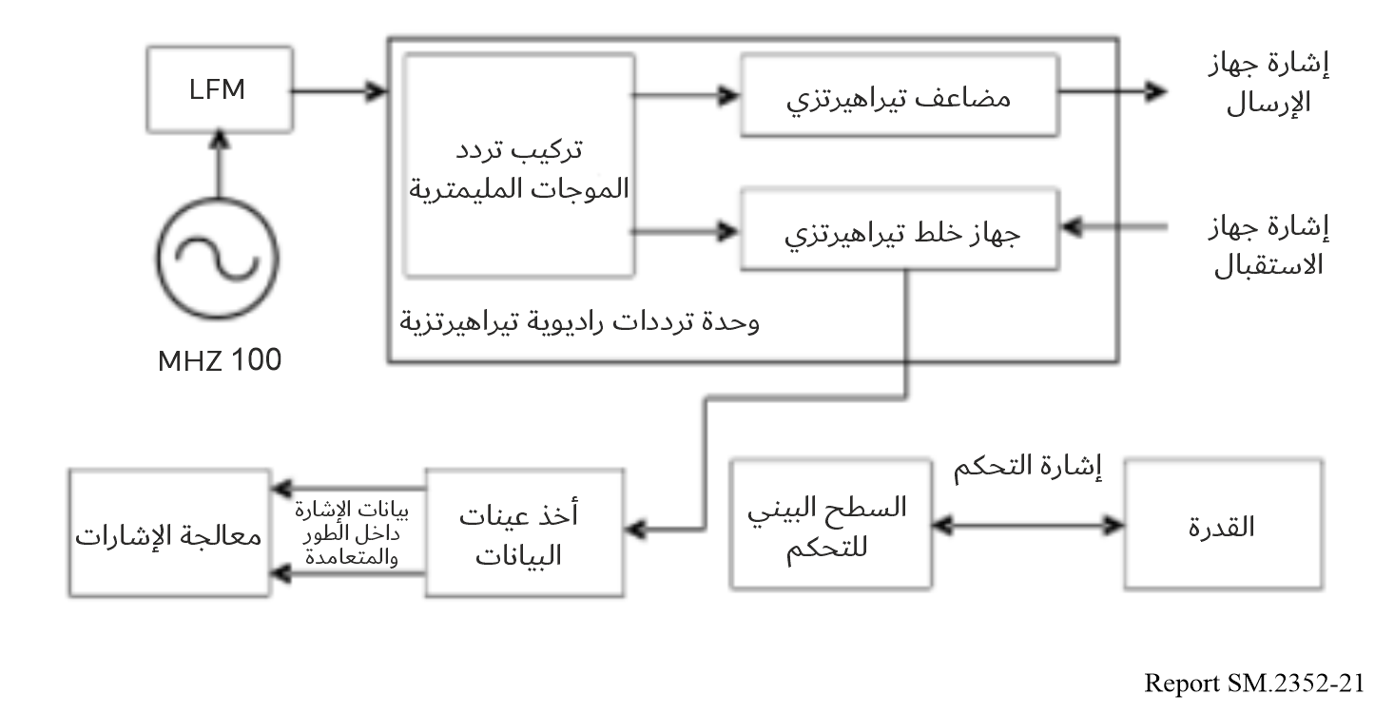

و‏خلال العقد أو العقدين الماضيين، طوَّر العديد من المعاهد والجامعات في جميع أنحاء العالم العديد من رادارات التصوير ‎التيراهيرتزي. ‏ومعظم هذه الرادارات تمر بمرحلة التجريب أو مُقدَّمة كنموذج أولي، في حين أن البعض الآخر أصبح قريباً من التطبيق العملي. وتُعرض في الجدول ‎10 ‏الخصائص الرئيسية للعديد من أنظمة رادارات التصوير التيراهيرتزي.

الجدول 10

‏خصائص العديد من أنظمة رادار التصوير التيراهيرتزي

|  |  |  |  |  |
| --- | --- | --- | --- | --- |
|  | النظام A [6] | النظام B [6] | النظام C [6] | النظام D [7][6] |
| ‏تردد التشغيل (GHz)‎ | 330 | 670 | 670 | 300 |
| ‏عرض النطاق الترددي (‎GHz) | 6,4 | 28,8 | 28,8 | 44 |
| قدرة الخرج (mW)‎ | 10 | 0,5 | 1,2 | 1 |
| ‏وضع التشكيل‎ | FMCW | FMCW | FMCW | FMCW |
| ‏وضع الكشف‎ | مسح الحزمة | مسح الحزمة | ISAR | ISAR |
| ‏مسافة التشغيل (متر)‎ | 20 | 25 | 2-8 | 700 (‏جسم الإنسان)‎ |
| ‏الاستبانة (سم)‎ | 1 | 1 | 1,3 | 0,37 |
| ‏العام‎ | 2010 | 2011 | 2013 | 2015 |

‏ومن المتوقع أن تحرز رادارات التصوير التيراهيرتزي ‏تقدماً واضحاً وأن تصبح جاهزة للعمل في العقد المقبل، مع تحسُّن أداء الأجهزة التيراهيرتزية، ونضوج تصاميم الأنظمة.‎

### 2.5.5 ‏التفتيش الأمني غير التلامسي‎

‏يمكن استخدام الرادار التيراهيرتزي ‏في التفتيش الأمني غير التلامسي. واستناداً إلى قدرات الرادار التيراهيرتزي على اختراق الملابس والورق المقوى وغيرها من المواد غير القطبية مع الحفاظ على استبانة عالية، فإنه يمكنه إجراء تصوير منظور عالي الاستبانة للبضائع الخطرة المخفية. ويمكن أن تصل مسافة الكشف إلى ما بين ‎20 متراً و‎100 ‏متر [‎8]‏، مما يوفر إنذاراً مبكراً خارج نطاق تأثير البضائع الخطرة. وبالإضافة إلى ذلك، تتسم طاقة الفوتونات التيراهيرتزية بأنها منخفضة، وأقل بكثير من طاقة تأين الجلد البشري، مما يمكن أن يزيل قلق الناس بشأن الأضرار الإشعاعية.‎

### 3.5.5 ‏نظام المسح الضوئي‎ عند المرور

دُرِسَت أنظمة المسح الضوئي عند المرور، كما هو موضح في الشكل ‎22‏، التي تحقِّق معدلات مرور عالية وأداءً متميزاً في الكشف ليس فقط عن التهديدات المعدنية وغير المعدنية ولكن أيضاً تُجنب طوابير الركاب الطويلة عند نقاط التفتيش الأمنية في المطارات. ويوضح الشكل ‎22(‏أ) الرسم التخطيطي لأنظمة المسح الضوئي عند المرور التي تتكون من لوحين يتيحان مشاهدة جانبي الشخص في وقتٍ واحدٍ. ويعرض الشكل ‎22(‏ب) مخططاً وظيفياً لجهاز الإرسال والاستقبال المدمج الذي يعمل كرادار يستخدم الموجة ‎FM-CW ‏الذي يقدم نسبة إشارة إلى ضوضاء عالية [‎9]. ‏وتعتمد استبانة أنظمة المسح هذه التي تستخدم رادارات تستخدم الموجة ‎FW-CW ‏على عرض نطاق الترددات الحاملة. وتُظهر النطاقات الترددية التالية، وفقاً للوائح الراديو، النطاقات الترددية التي توفر عرض نطاق ملاصق يزيد عن ‎GHz 8 ‏لخدمات التحديد الراديوي للمواقع كخدمة أولية على النحو التالي:‎

- ‏عرض النطاق ‎8 GHz؛ ‎GHz 94-92 ‏و‎GHz 94,1-94 ‏و‎GHz 95-94,1 ‏و‎GHz 100-95‏؛‎

- ‏عرض النطاق ‎GHz 12,5‏؛ ‎GHz 141-136 ‏و‎GHz 148,5-141‏؛‎

- ‏عرض النطاق ‎GHz 10‏؛ ‎GHz 240-238 ‏و‎GHz 241-240 ‏و‎GHz 248-241.

‏وعلى الرغم من أن الحد الأقصى لعرض النطاق الملاصق البالغ ‎GHz 12,5 ‏متاح في اللائحة الحالية، فإن استبانة المدى التي تقل عن ‎5 mm المطلوبة لنظام المسح لا يمكن تحقيقها باستخدام نطاقات التردد التي تقل عن ‎GHz 275. ‏ويلخص الجدول ‎11 ‏أيضاً المواصفات الأخرى لأنظمة المسح الضوئي عند المرور. ونظراً لتشغيل التردد التيراهيرتزي‏، قد تؤثر المواد المصنوعة منها الملابس على أداء النظام. ويجب فحص المعلمات المحددة مثل قدرة الخرج ونوع الهوائي في نظام المسح الضوئي عند المرور بعناية مع مراعاة خصائص التوهين والانعكاس لمواد الملابس في مدى تردد التشغيل ‎GHz 600-275. ‏ويبين الشكل ‎23 ‏العلاقة بين مديات التردد الممكنة لتشغيل أنظمة المسح الضوئي عند المرور وتوهين الامتصاص بسبب الغازات الجوية. وتُقترح الترددات المركزية ‎GHz 325 ‏و‎GHz 380 ‏و‎GHz 447 ‏و‎GHz 555[1] ‏للنطاقات ‎1 ‏و‎2 ‏و‎3 ‏و‎4‏، على التوالي، لمحاولة تجنب التداخل الضار على تطبيقات الخدمة المنفعلة التي سيتم تشغيلها في نطاقات التردد المشترك ونطاقات التردد المجاورة.‎

‏وتوفر منشورات غير صادرة عن الاتحاد [‎10]-[15] خصائص الإرسال وقياسات الامتصاص ومعامل الانكسار للعديد من مواد الملابس في النطاق التيراهيرتزي. ‏وهي تشير إلى أن مواد الملابس تكون شفافة في ظل الترددات التشغيلية، وسماكة المواد وكثافتها، ودورية أنماط النسيج، كما تشير إلى أن نفاذية العديد من مواد الملابس تتغير عموماً من الشفافية إلى التعتيم مع زيادة التردد. ويمكن تمييز المعادن وكذلك المواد المهربة تحت الملابس إذا كانت انعكاسية تلك المواد أكبر من انعكاسية مواد الملابس في نطاق التردد THz 1‑0,1.

الشكل 22

‏مفهوم نظام المسح الضوئي عند المرور باستخدام التكنولوجيا التيراهيرتزية

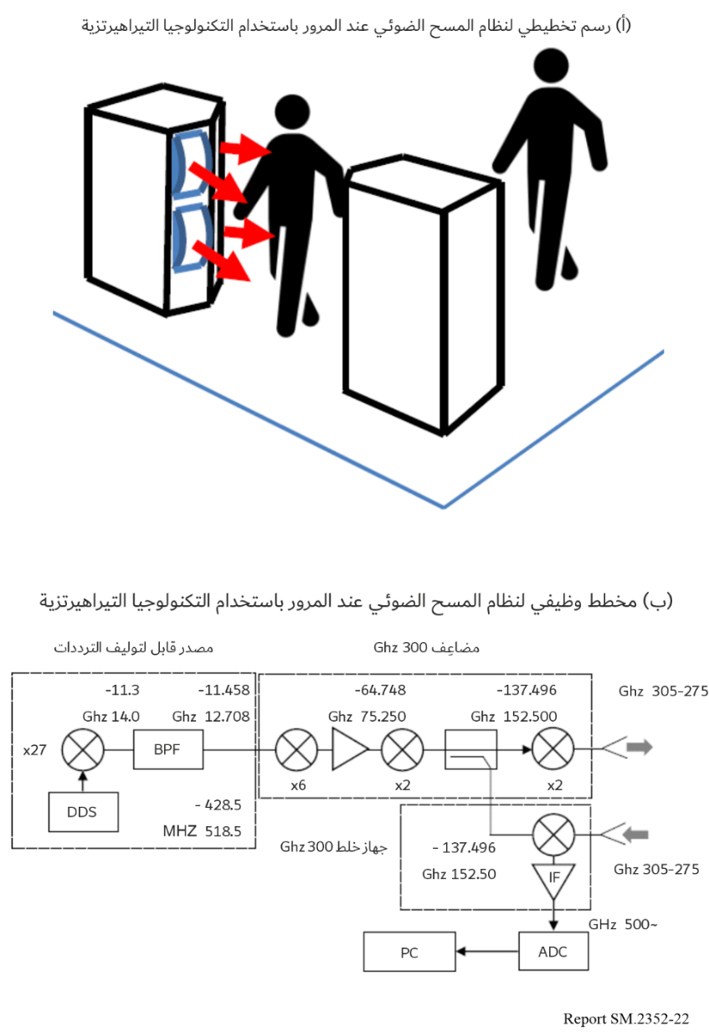

الجدول 11

‏مواصفات أنظمة المسح الضوئي‎

|  |  |
| --- | --- |
| المعلمات | القيم |
| ‏التردد المركزي (‎GHz) | 325، 380، 447، 555 |
| قدرة الخرج عند ‎325 GHz (‎mW) | > 10 |
| ‏نمط الهوائي‎ | Gaussian |
| ‏نوع الهوائي‎ | Horn |
| ‏عرض نطاق التردد (‎GHz) | 30 |
| استبانة النطاق (mm)‎ | 5 |
| ‏أقصى مسافة للكشف (m)‎ | 3 |
| ‏سرعة المشاة (km/h)‎ | 4-2 |
| ‏عدد الرادارات‎ | 16-8 |
| ‏مواد مخفية يمكن اكتشافها‎ | المعادن، والخزف، المواد المتفجرة، السوائل القابلة للاحتراق‎ |

الشكل 23

‏مدى تردد محتمل لتشغيل أنظمة المسح الضوئي عند المرور‎

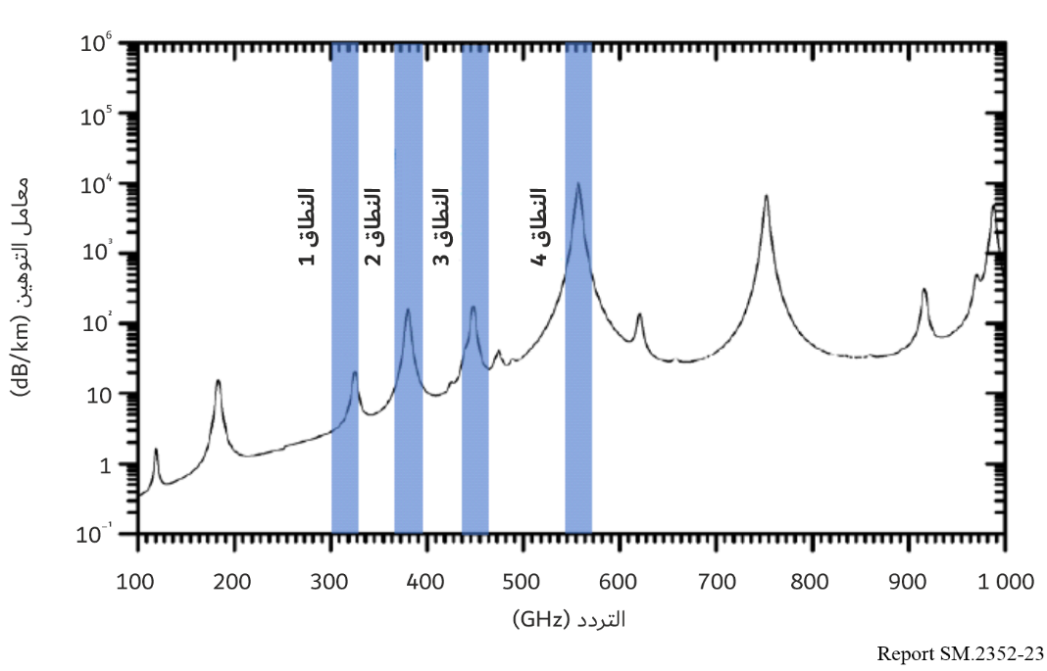

# 6 ‏الاستشعار والاتصال المتكاملان (‎ISAC) ‏في شبكة النفاذ الراديوي‎

صُمِّمت شبكات النفاذ الراديوي (RAN) ‏في الأصل للاتصال اللاسلكي بين المحطات القاعدة وتجهيزات المستخدم. ومع النمو السريع للطلب على التطبيقات القائمة على الموقع، مثل الإعلانات المدفوعة بناءً على موقع المطراف، زُوِّدت أنظمة شبكات ‎RAN ‏الحالية بقدرة معينة على تحديد المواقع إذا كان من الممكن استخدام الإشارات المرجعية للنظام للكشف عن البيئة المحيطة، والتي يمكن اعتبارها محاولة لدمج الاستشعار في نظام الاتصالات.‎

‏ومن المتوقع أن تتحول شبكات النفاذ الراديوي المستقبلية أكثر إلى نطاقات التردد الأعلى، بما في ذلك النطاقات التيراهيرتزية ‏حيث يتوفر قدر كبير من الطيف. وسيسمح ذلك لشبكات النفاذ الراديوي بالحصول على قدرات إرسال أكبر فضلاً عن قدرات استشعار مماثلة لأنظمة تحديد المواقع الراديوية النموذجية. تجري دراسة الاستشعار والاتصالات المتكاملين في شبكة النفاذ الراديوي [‎16]-[19].

‏ويُبيِّن الشكل ‎24 ‏حالة استخدام للاستشعار والاتصال المتكاملين في شبكة نفاذ راديوي، حيث يتم تمييز الوصلات المناسبة للعمل في نطاقات التردد التيراهيرتزي ‏بدوائر زرقاء. ويمكن للمحطات القاعدة أو الأجهزة الطرفية استخراج معلومات حول الكائن محل الاهتمام في البيئة المحيطة من إشارات التردد الراديوي المستقبَلة، مثل الوجود والمسافة والسرعة والشكل والاتجاه. ويمكن استخدام هذه المعلومات في خدمات مثل تحديد المواقع والتتبع ورسم الخرائط البيئية وإعادة الإعمار بالإضافة إلى التعرُّف على الإيماءات/الأنشطة وغيرها. وعلاوة على ذلك، يمكن استخدام هذه المعلومات أيضاً لتحسين أداء خدمات الاتصالات. وفيما يتعلق بمصدر إشارات التردد الراديوي، فقد تكون إما إشارة اتصال أو إشارة استشعار مخصصة.‎

‏ومن منظور الطيف، فإن النظام المصمَّم بشكل مشترك للاستشعار والاتصال في آن واحد سيُحسِّن كفاءة استخدام الطيف.‎

الشكل 24

‏حالة استخدام للاستشعار والاتصال المتكاملين باستخدام التكنولوجيا التيراهيرتزية ‏في شبكة نفاذ راديوي‎

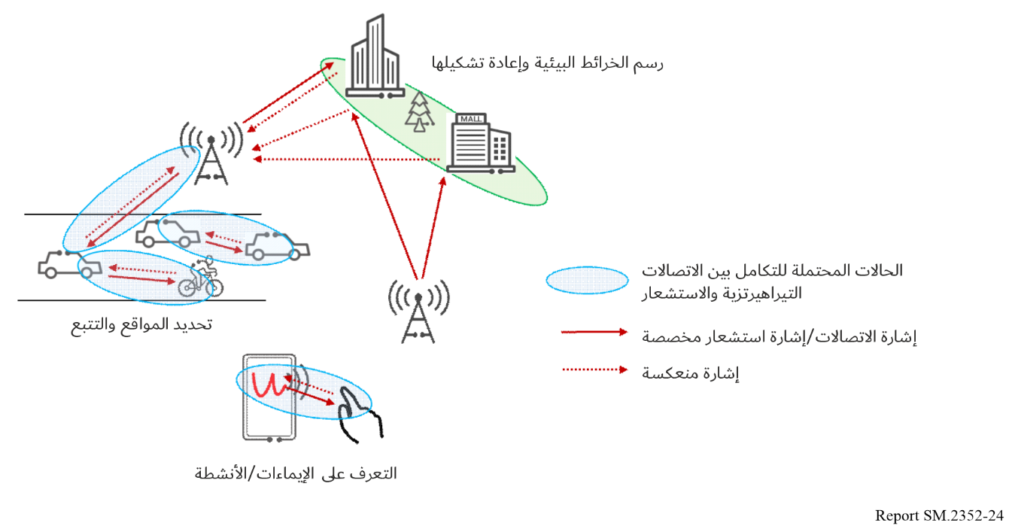

‏ويبيِّن الشكل ‎25 ‏هيكل تنفيذ نظام تيراهيرتزي للاستشعار والاتصال المتكاملين‏، بما في ذلك لوحة الهوائي، والواجهة الأمامية للترددات الراديوية (‎RF)‏، ودارة التردد المتوسط (‎IF)‏، وجهاز تحويل الإشارات التماثلية إلى رقمية، ووحدة معالجة النطاق الأساسي. ويتم توصيل وحدات النطاق الأساسي لجهاز الإرسال وجهاز الاستقبال من خلال شبكة رجوع رقمي، لمعالجة إشارات الاستشعار المرسَلة والمستقبَلة بشكل مشترك. ويمكن لقناة ترددات راديوية ‏واحدة تشغيل لوحة (لوحات) هوائي واحدة أو عدة لوحات تحتوي على عدة عناصر هوائي.‎

‏واستناداً إلى هذا الهيكل، يوضح الشكل ‎26 تنفيذ الواجهة الأمامية للترددات الراديوية مع أربعة مرسلات وستة عشر مستقبِلاً (‎4T16R) ‏لنظام تيراهيرتزي للاستشعار والاتصال المتكاملين. و‏يتكون النظام بشكل محدد من مجموعة واحدة من شريحة جهاز الإرسال وأربع مجموعات من شرائح جهاز الاستقبال. وكما هو مبين في الشكل ‎26(‏أ)، تشترك أربع قنوات في كل مجموعة من الشرائح في محول واحد للصعود أو النزول لجهاز الإرسال أو جهاز الاستقبال، وتحتوي كل قناة على مزحزح طور مستقل ومضخم قيادة يمكن التحكم في كسبه، ثم تتصل بلوحة الهوائي التي تحتوي على عنصر واحد فقط. وتشترك الإشارات المرسَلة والمستقبَلة في نظام مذبذب محلي (‎LO).

الشكل 25

‏هيكل تنفيذي لجهاز إرسال واستقبال مدمج تيراهيرتزي ‏للاستشعار والاتصال

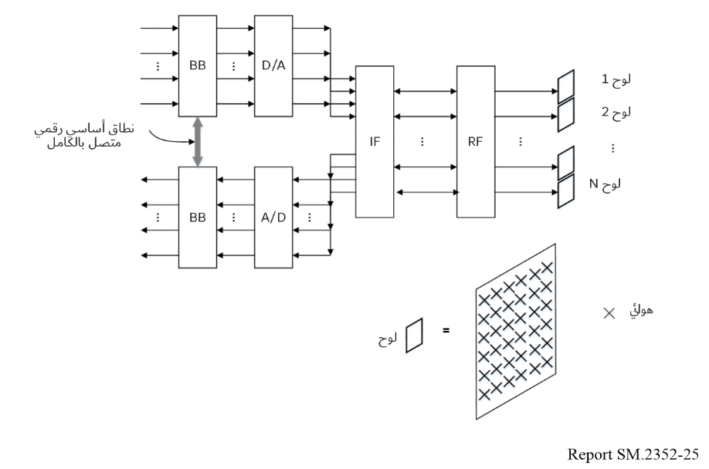

الشكل 26

شريحة الواجهة الأمامية للترددات الراديوية ‏مزودة بأربعة مرسلات وستة عشر مستقبلاً (‎4T16R) في جهاز إرسال واستقبال مدمج تيراهيرتزي يستخدم الاستشعار والاتصال المتكاملين. (‏أ) هيكل تنفيذ شريحة الواجهة الأمامية للمرسل/المستقبل، (ب) صورة وحدة الواجهة الأمامية مزودة بأربعة مرسلات وستة عشر مستقبلاً (‎4T16R)

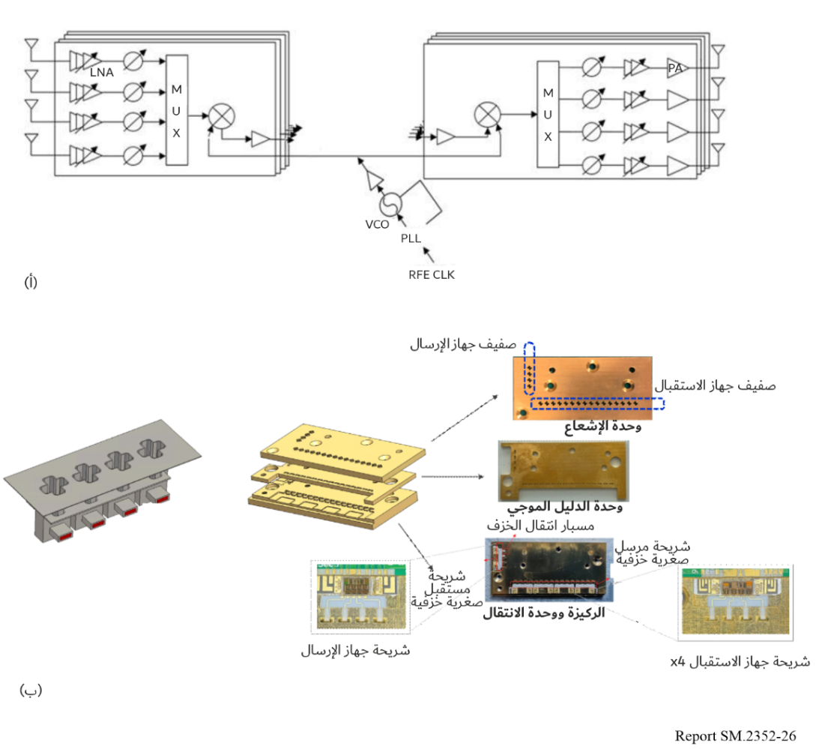

و‏اعتماداً على متطلبات النظام المختلفة لترددات التشغيل، سيتعين عند تنفيذ الشريحة الاختيار بين عمليات أشباه الموصلات المختلفة. فعلى سبيل المثال، يدعم تردد القطع لترانزيستورات ‎SiGe ‏عادة الشرائح التي تعمل على نطاقات التردد الأقل من GHz 300 [‎20]‏، بينما تُستخدم ترانزيستورات ‎InP ‏في الحالات التي تعمل على نطاقات التردد التي تصل إلى ‎600 ‏GHz [‎21] ‏بسبب القابلية الأفضل لتنقل الإلكترونات. وعلاوة على ذلك، ومن أجل تحسين قدرة خرج المرسل وحساسية المستقبل، يؤخذ في الاعتبار أيضاً التكامل غير المتجانس مع أجهزة أشباه الموصلات المركبة ‎III-V ‏مثل ‏مثل زرنيخيد الغاليوم (‎GaAs‏) و‏فوسفيد الإنديوم (‎InP).

# 7 الأنشطة المرتبطة بالتيراهيرتز ضمن المنظمة الدولية للتوحيد القياسي

في عام 2008 أنشأت فرقة المهام IEEE 802.15 مجموعة الاهتمام التيراهيرتزية (IG THz). وينصب تركيز هذه المجموعة في المقام الأول على الاتصالات التيراهيرتزية وتطبيقات الشبكات المتعلقة بها العاملة في نطاق الترددات التيراهيرتزية بين GHz 3 000‑275. وستشمل تطبيقات الاتصالات التيراهيرتزية هذه ما يلي: اتصالات لاسلكية (داخل المباني وخارجها) من مكوِّن إلى مكوِّن، ولوحة إلى لوحة، وآلة إلى آلة، وإنسان إلى آلة، وإنسان إلى إنسان. وتغطي تطبيقات الاتصالات التيراهيرتزية فئات متعددة ذات متطلبات متباينة. وعلى نحو ما هو متصور فإن الاتصالات التيراهيرتزية ستستخدم إجمالاً أساليب التشكيل اللاسلكي ذات التعقيد المحدود، وأنظمة الهوائيات شاملة الاتجاهات و/أو الاتجاهية، وستوفر عادة معدلات عالية جداً لنقل البيانات في مضاعفات Gbit/s 10، وحتى Gbit/s 100، للتكافؤ مع قدرات الألياف البصرية المستقبلية. ويمكن للأنظمة اللاسلكية التيراهيرتزية أن تساند مسافات إرسال تتراوح بين القصيرة جداً (بضعة سنتيمترات أو أقل) والمسافات الطويلة نسبياً التي تصل إلى عدة مئات من الأمتار.

وانصب تركيز مجموعة الاهتمام التيراهيرتزية على مسائل الطيف المفتوح، ونمذجة القنوات، ورصد تطور التكنولوجيا. ومع تطوير تكنولوجيات أجهزة الإرسال والاستقبال المدمجة الأكثر نضجاً، فقد خطت فرقة المهام 802.15 خطوة إلى الأمام على طريق تطوير أول معيار لاسلكي للتردد 300 GHz من خلال تشكيل فرقة المهام 3d في عام 2014 والتي أنجزت عملها في أكتوبر 2017 عندما نُشِر التعديل IEEE Std 802.15.3d-2017. ويستند هذا التعديل إلى المعيار IEEE 802.15.3c ويحدد الطبقة المادية اللاسلكية من نقطة إلى نقطة القابلة للتبديل بشأن المعيار IEEE Std 802.15.3-2016 العاملة في معدلات بيانات طبقة مادية في مدى يصل عادة إلى Gbit/s 100. ويجري النظر في التشغيل في النطاقات 252-321 GHz في مديات قصيرة تبلغ بضعة سنتيمترات وحتى عدة مئات من الأمتار. وطوِّر المعيار IEEE Std 802.15.3d-2017 بالتوازي مع المعيار IEEE Std 802.15.3e-2017، والذي طوِّر تعديلاً للاتصالات ذات المعدلات المرتفعة في المحيط القريب (HRCP) عند 60 GHz. وفي كلا التعديلين، تتشابه أجزاء كبيرة من طبقة التحكم في النفاذ إلى الوسائط ومخططات التشكيل والتشفير المعرَّفة.

وتشمل التطبيقات الممكنة الباعثة على الاهتمام مراكز البيانات اللاسلكية، وتنزيل الأكشاك، والاتصالات اللاسلكية ضمن الأجهزة، والتوصيل اللاسلكي المباشر/غير المباشر.

وتُقيَّم الفرص المحتملة لتطوير المزيد من التعديلات في مدى الترددات التيراهيرتزية ‏في اللجنة الدائمة المعنية بالتكنولوجيا التيراهيرتزية التي حلت محل مجموعة الاهتمام التيراهيرتزية في عام ‎2018.

# 8 ملخص

تشهد خصائص الأجهزة والأنظمة التيراهيرتزية المدروسة في هذا التقرير تحسناً سريعاً بفضل تقدم تكنولوجيات الأجهزة. وقد تتمتع أنظمة الاتصالات اللاسلكية التيراهيرتزية بإمكانيات ضخمة للإرسال بمعدل بيانات عال يقارب Gbit/s 100 علماً بأن سرعة هذا المعدل تُناقش حالياً ضمن IEEE802. وتدعو الحاجة إلى مراعاة دراسة التقاسم بين الخدمات المنفعلة والنشيطة واستعراض لوائح الراديو لطرح هذه الأجهزة في الأسواق في المستقبل القريب.

# 9 المراجع

[1] J. Antes *et al.*, High Data Rate Wireless Communication using a 240 GHz Carrier IEEE 802.15-14-0017-00-0thz, Los Angeles, January 2014; <https://mentor.ieee.org/802.15/dcn/14/15-14-0017-00-0thz-high-data-rate-wireless-communication-using-a-240-ghz-carrier.pdf>

[2] S. König *et al.,* Wireless sub-THz communication system with high data rate, Nature Photonics 7, 977–981 (2013), <http://www.nature.com/nphoton/journal/vaop/ncurrent/abs/nphoton.2013.275.html>

[3] M. Fujishima, 300-GHz-band CMOS transceiver for ultrahigh-speed terahertz communication, Proc. SPIE, Terahertz, RF, Millimeter, and Submillimeter-Wave Technology and Applications XII (2019).

[4] APT/ASTAP/REPT-04 – Technology trends of telecommunications above 100 GHz.

[5] WU Fu-Wei *et al*., A 220GHz terahertz Synthetic Aperture Radar, Journal of Terahertz Science and Electronic Information Technology, Vol. 15, No. 3, Jun. 2017.

[6] D.S. li *et al*., Research Progress of THz Imaging Radar System, Journal of Microwaves, Vol. 31, No. 6, Dec. 2015.

[7] H.Q. Wang *et al*., Review of Terahertz Radar Technology, Journal of Radars, Vol. 7, No. 1, Feb. 2018.

[8] X.B. Yang *et al*., Terahertz Band Radar, National Defense Industry Press (China), December 2017.

[9] C. Otani *et al*., Development of MMW-to-THz Radar Imaging Technology and Systems, 2020 IEEE International Symposium on Radio-Frequency Integration Technology (RFIT), September 2020.

[10] D.T. Petkie, *et al.*, “Active and passive millimeter and sub-millimeter-wave imaging,” in Proc. SPIE, 2005, vol. 5989, pp. 598918-1 – 598918-8.

[11] A.J. Gatesman, *et al*., “Terahertz behaviour of optical components and common materials,” in Proc. SPIE, 2006, Vol. 6212, pp. 62120-E1 – 62120-E12.

[12] M.C. Kemp, "Millimetre wave and terahertz technology for the detection of concealed threats: a review," in Proc. SPIE, 2006, Vol. 6402, pp. 64020D-1-64020D-19.

[13] R. Appleby and H. B. Wallace, “Standoff detection of weapons and contraband in the 100 GHz to 1 THz region,” IEEE Trans. Antennas Propagation, Vol. 55, No. 11, pp. 2944-2956, Nov. 2007.

[14] R.E. Miles, X.-C. Zhang, H. Eisele, and A. Krotkus, (Editors), “Terahertz Frequency Detection and Identification of Materials and Objects,” in NATO Science for Peace and Security Series – B: Physics and Biophysics, Springer, 2007, pp. 225-240.

[15] P.F. Goldsmith, *et al.*, “Focal plane imaging systems for millimeter wavelengths,'' IEEE Trans. Microwave Theory Techniques., Vol. 41, No. 10, pp. 1664-1675, Oct. 1993.

[16] C. Lima *et al*., Convergent communication, sensing and localization in 6G systems: an overview of technologies, opportunities and challenges, IEEE Access, Vol. 9, June 2021.

[17] M. Rahman *et al*., Framework for a perceptive mobile network using joint communication and radar sensing, IEEE Transactions on Aerospace and Electronic Systems, Vol. 56, No. 3, June 2020.

[18] W. Tong, P. Zhu, *et al.*, 6G: The Next Horizon: From Connected People and Things to Connected Intelligence. *Cambridge: Cambridge University Press*, 2021.

[19] Oupeng Li, Jia He, Kun Zeng, Ziming Yu, Xianfeng Du, et al., “Integrated Sensing and Communication in 6G A Prototype of High Resolution THz Sensing on Portable Device,” in *2021 Joint European Conference on Networks and Communications & 6G Summit (EuCNC/6G Summit)*, 2021, pp. 544-549.

[20] X. Deng, Y. Li, J. Li, C. Liu, W. Wu and Y. Xiong, “A 320-GHz 1x4 Fully Integrated Phased Array Transmitter Using 0.13 um SiGe BiCMOS Technology,” IEEE Trans. Terahertz Science and Technology, Vol. 5, No. 6, pp. 930-940, Nov. 2015.

[21] W.R. Deal *et al.*, “A Low-Power 670-GHz InP HEMT Receiver,” IEEE Trans. Terahertz Science and Technology, Vol. 6, No. 6, pp. 862-864, Nov. 2016.

___________

1. تجدر الإشارة إلى أن جميع مديات التردد المقترحة لنظام المسح الضوئي عند المرور تتداخل مع نطاقات التردد المحددة لاستخدام تطبيقات الخدمة المنفعلة، انظر الرقم ‎**565.5** ‏من لوائح الراديو. ويلزم إجراء تحليل إضافي لتحديد الخطوات العملية التي يمكن اتخاذها لحماية هذه الخدمات المنفعلة من التداخل الضار.‎